МИНИСТЕРСТВО НАУКИ И ВЫСШЕГО ОБРАЗОВАНИЯ РОССИЙСКОЙ ФЕДЕРАЦИИ ФЕДЕРАЛЬНОЕ ГОСУДАРСТВЕННОЕ БЮДЖЕТНОЕ

ОБРАЗОВАНИЕ УЧРЕЖДЕНИЕ ВЫСШЕГО ОБРАЗОВАНИЯ

“ТЮМЕНСКИЙ ИНДУСТРИАЛЬНЫЙ УНИВЕРСИТЕТ”

ИНСТИТУТ ПРОМЫШЛЕННЫХ ТЕХНОЛОГИЙ И ИНЖИНИРИНГА

Кафедра: «Станки и инструменты»

Отчет по лабораторной работе №1 по дисциплине:

«Численные методы инженерного анализа»

Тема: Расчет сил, действующих на шестигранный ключ.

Оптимизация массы втулки

ЛР.ЧМИА.РГМб.21.01.13.01

Выполнил: обучающийся группы

РГМб-21-1 Платон В.Л.

Проверил: доцент, к.т.н

Киреев В.В.

Тюмень 2023

1. РАСЧЕТ СИЛ, ДЕЙСТВУЮЩИХ НА ШЕСТИГРАННЫЙ КЛЮЧ.

Цель: Решить задачу на расчет сил, действующих на шестигранный ключ.

1. Из раздела Toolbox добавить Static Structural в раздел Project Schematic (перенеся его).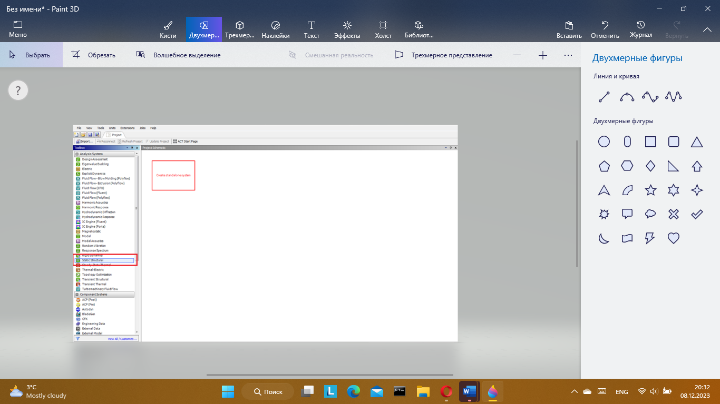

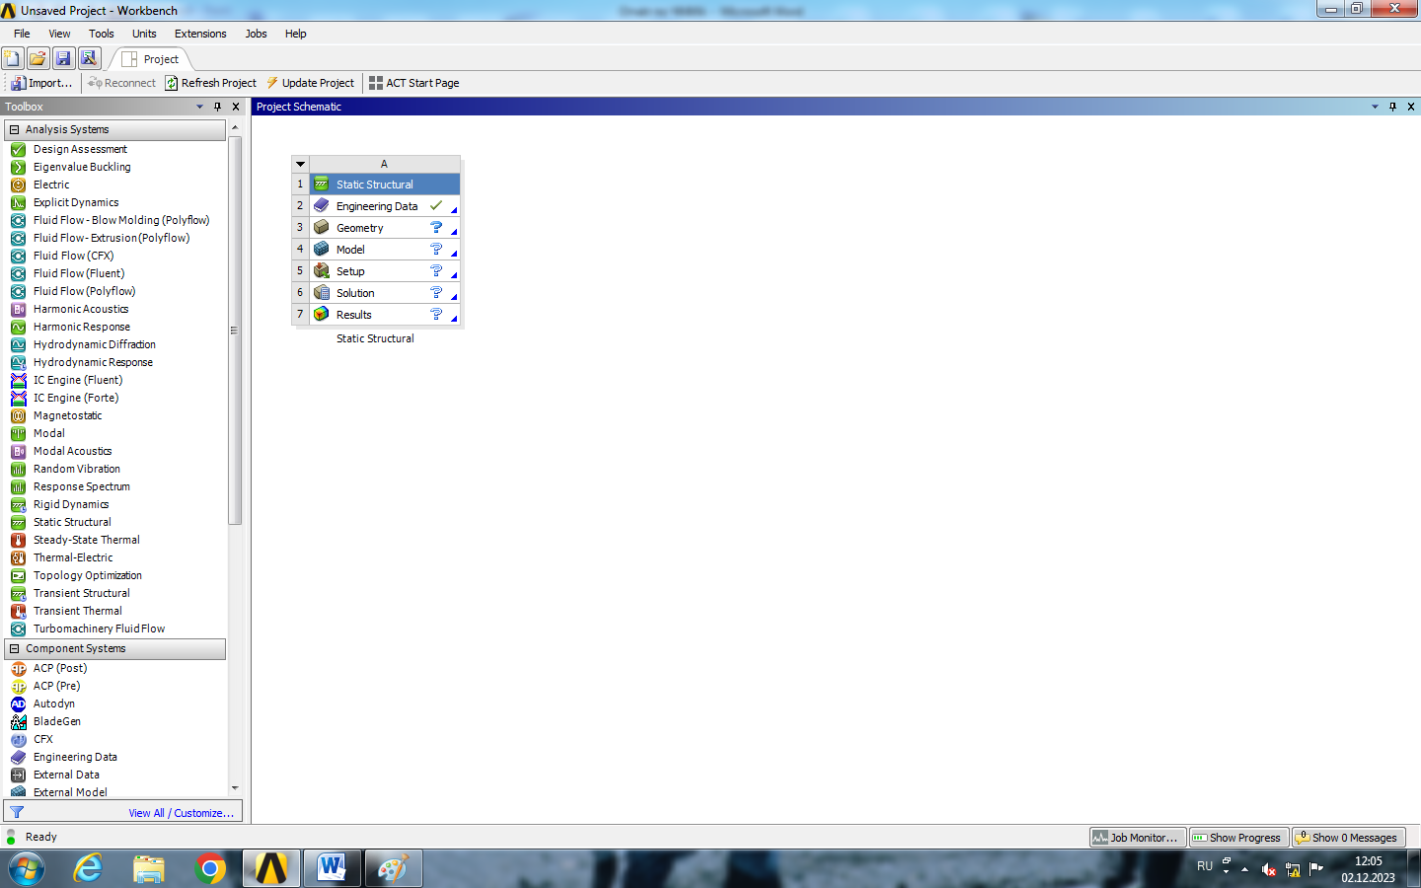

1. Используя Компас 3Д, создаем сборку винта и шестигранного ключа. Начинаем с шестигранного ключа. Создаем шестигранник с помощью команды многоугольник в какой-нибудь плоскости.

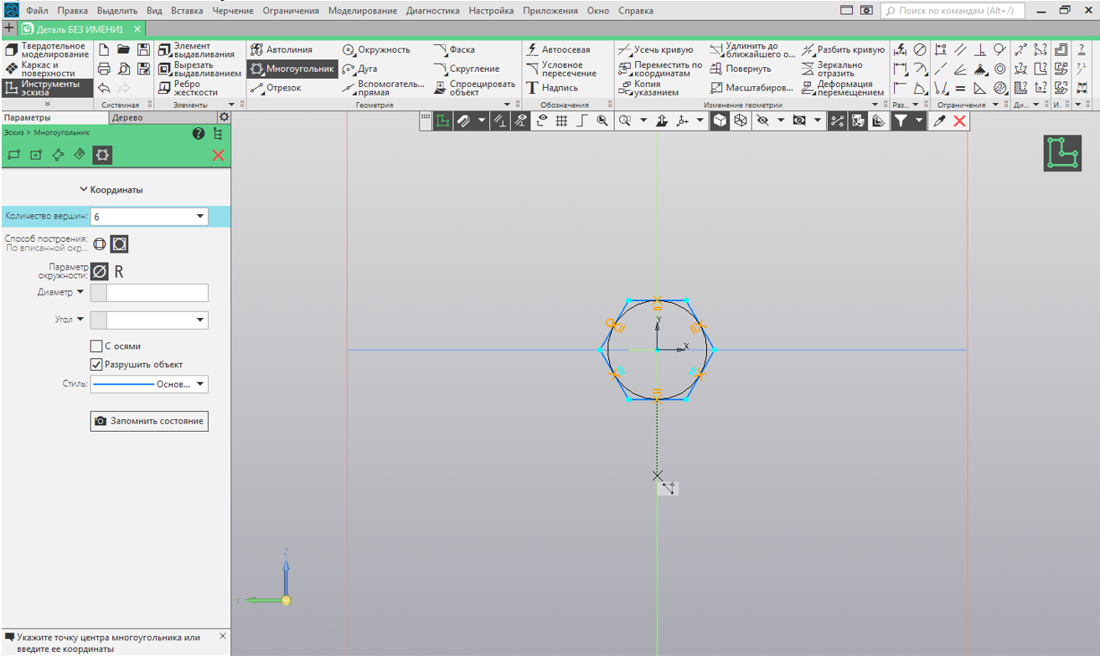

1. В перпендикулярной плоскости создаем траекторию выдавливания для шестиугольника.

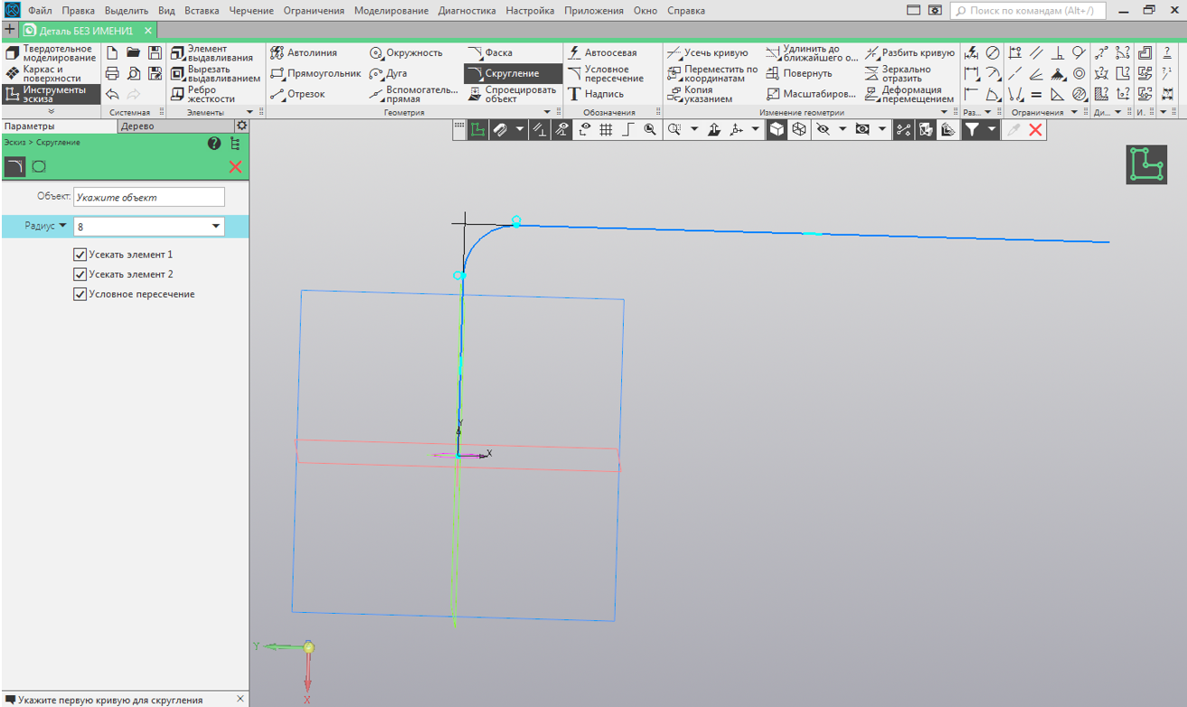

1. Выдавливаем шестигранный ключ по траектории с помощью команды элемент по траектории.

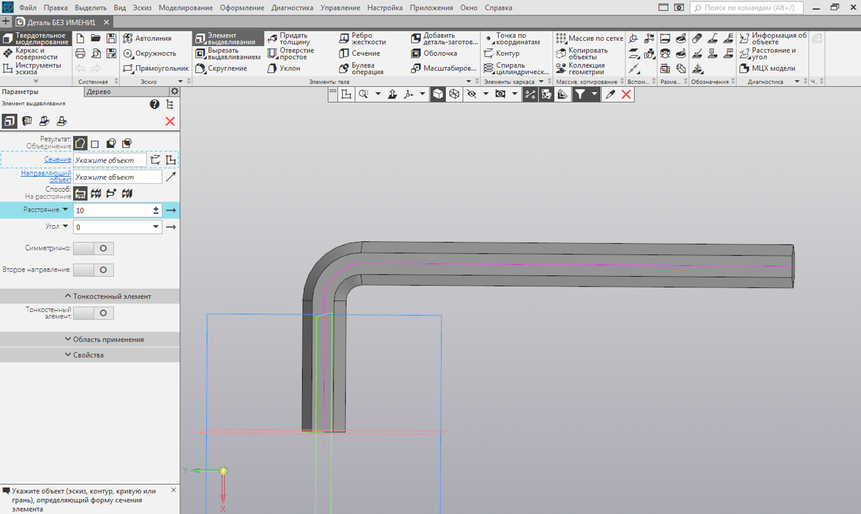

1. С помощью команды “Вставить элемент”, в выпавшем окне выбираем нужный нам винт.

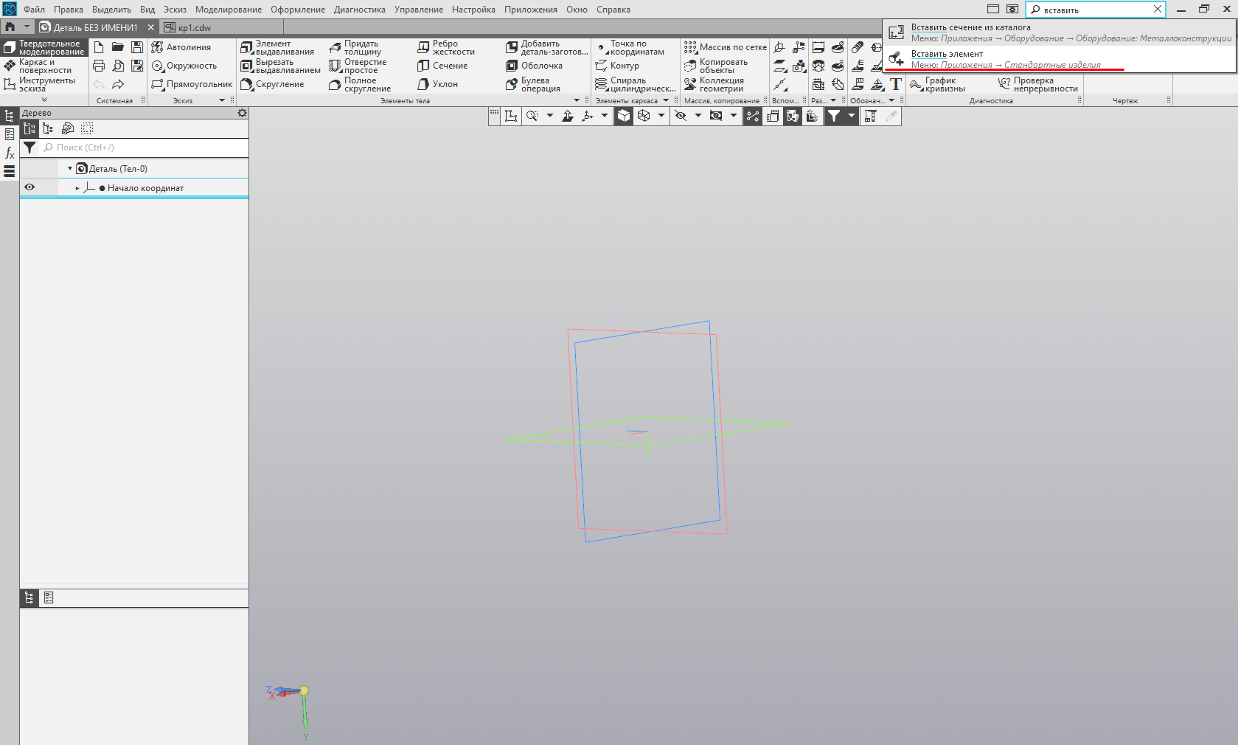

1. Выбираем «Винт ГОСТ Р ИСО 12474»

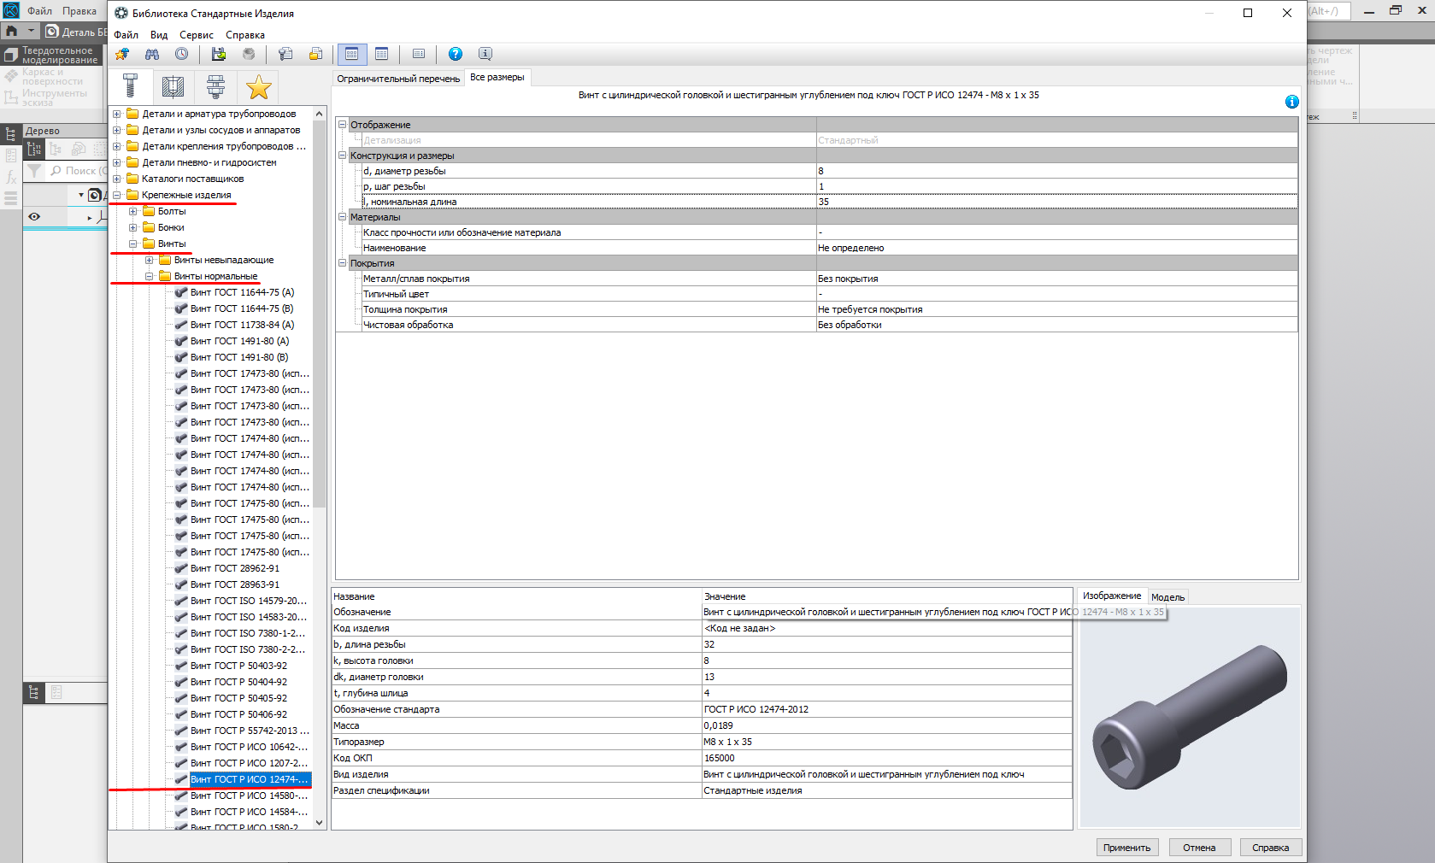

1. Выбираем произвольную точку вставки и нажимаем на галочку

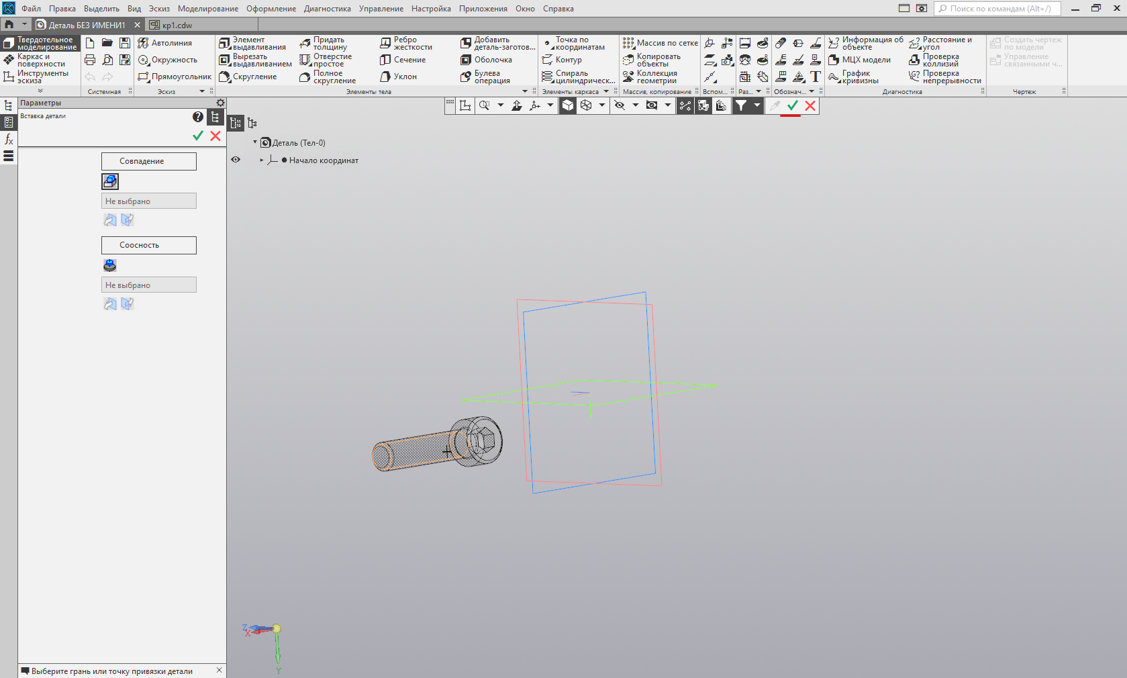

1. Создаем новую сборку, с помощью команды “Добавить компонент из файла”. Выбираем винт и шестигранный ключ.

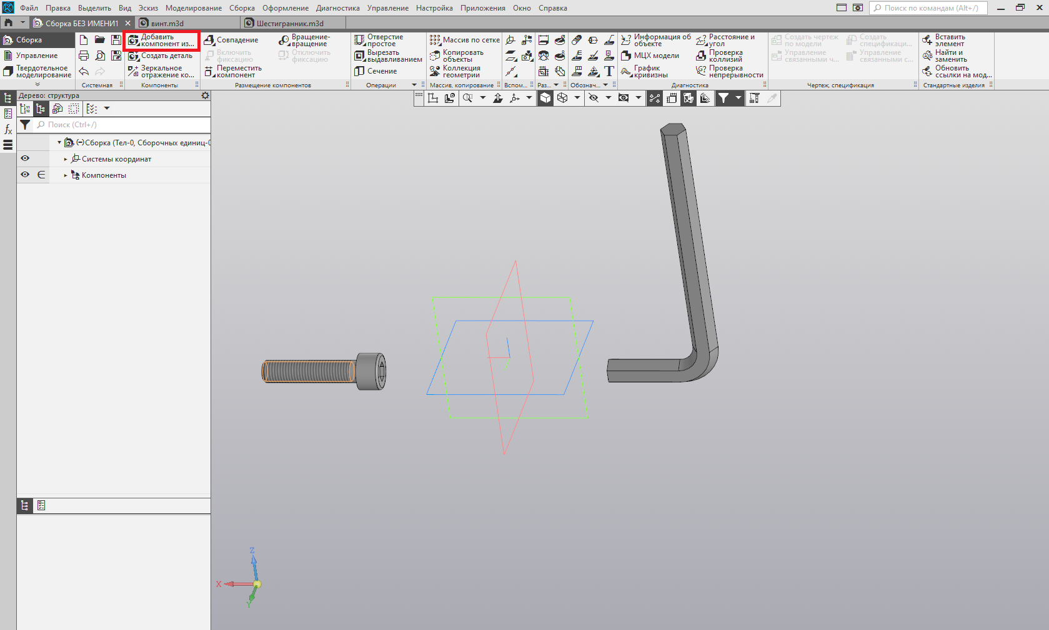

1. С помощью команды “Совпадение” выделяем соответствующие грани и вершины на шестигранном ключе и винте.

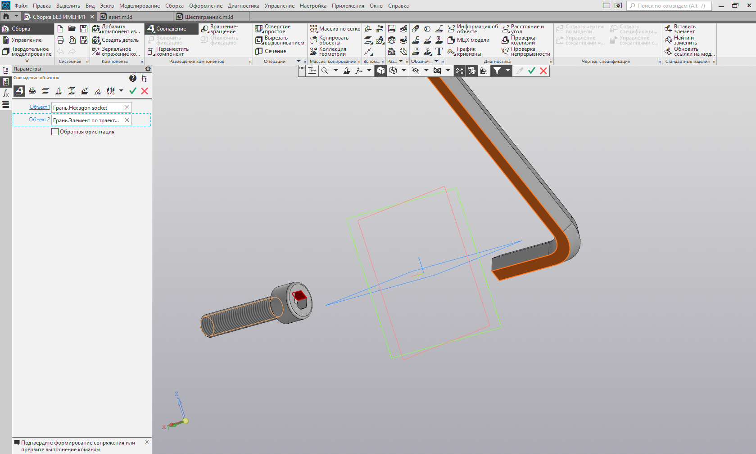

1. С помощью команды “На расстоянии” выделить две точки и задать расстояние в 1,5 мм между плоскостью шестигранника и нижней точки головки винта.

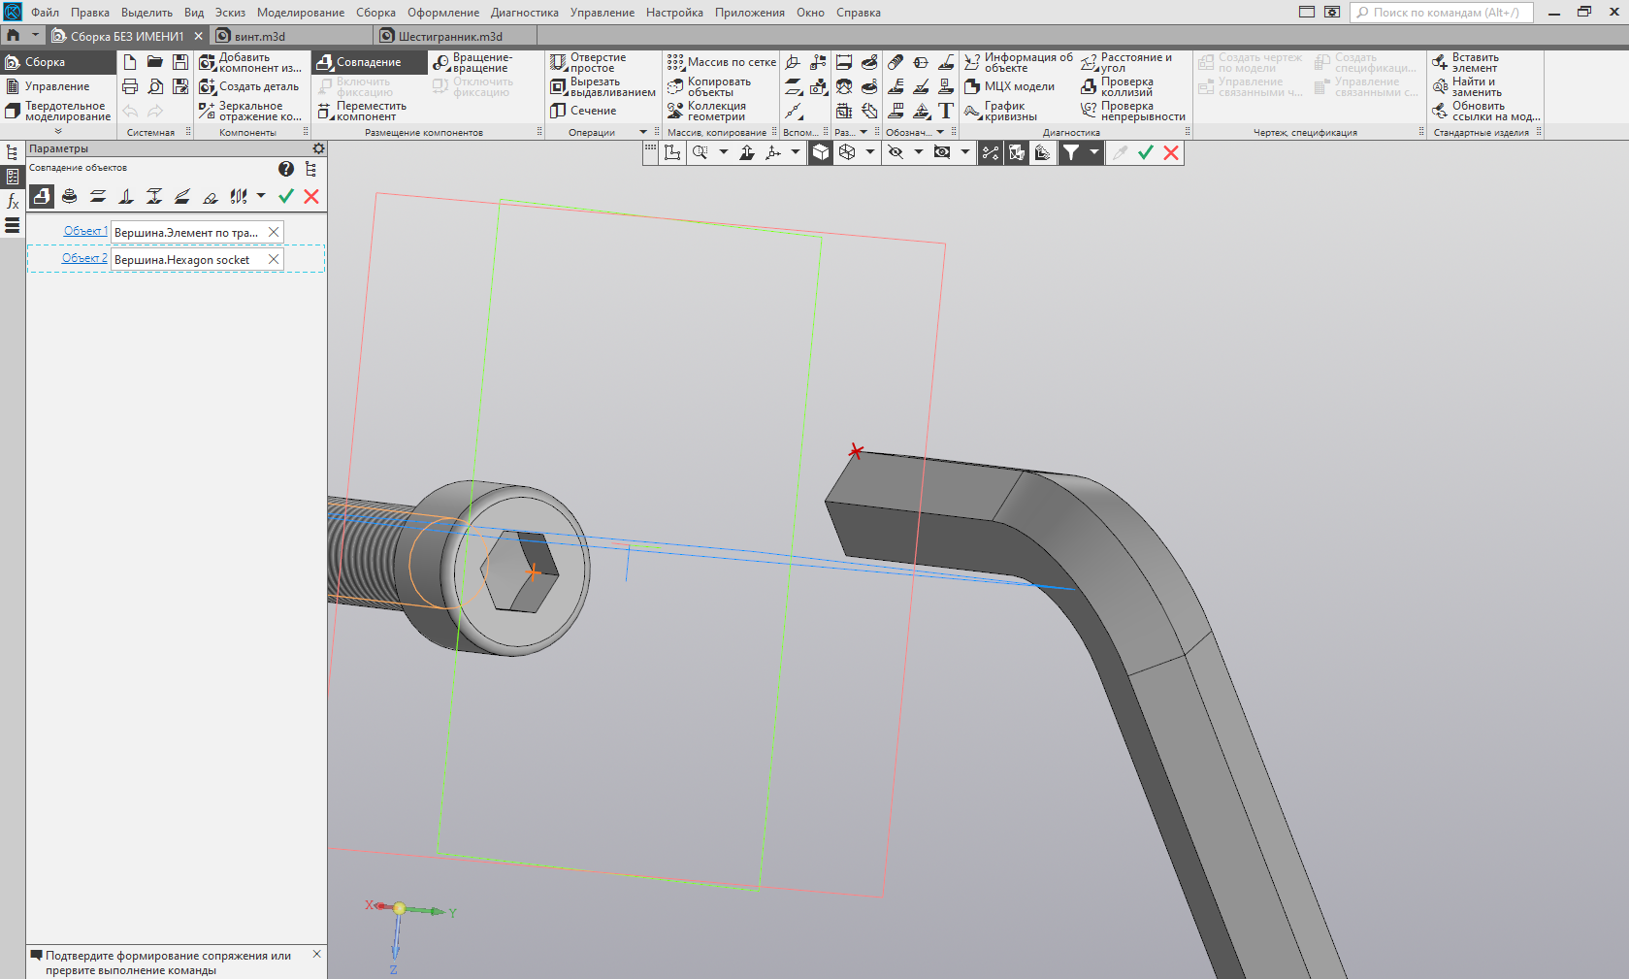

1. В вкладке “Файл” выбрать “Сохранить как...”.

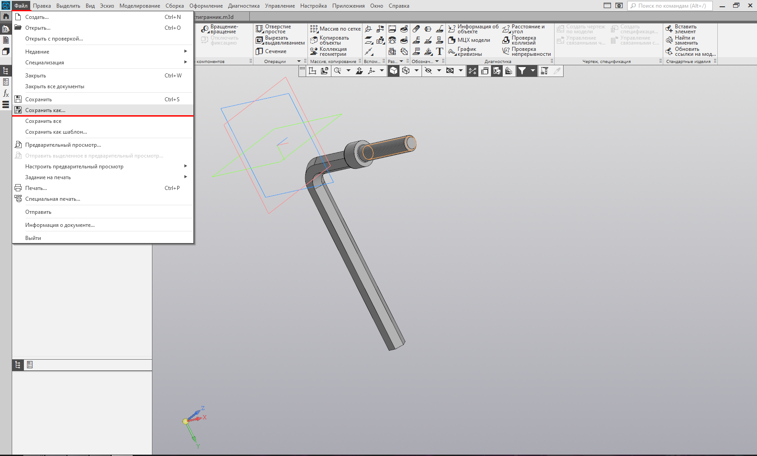

1. Выбрать формат “ACIS(\*.sat)”.

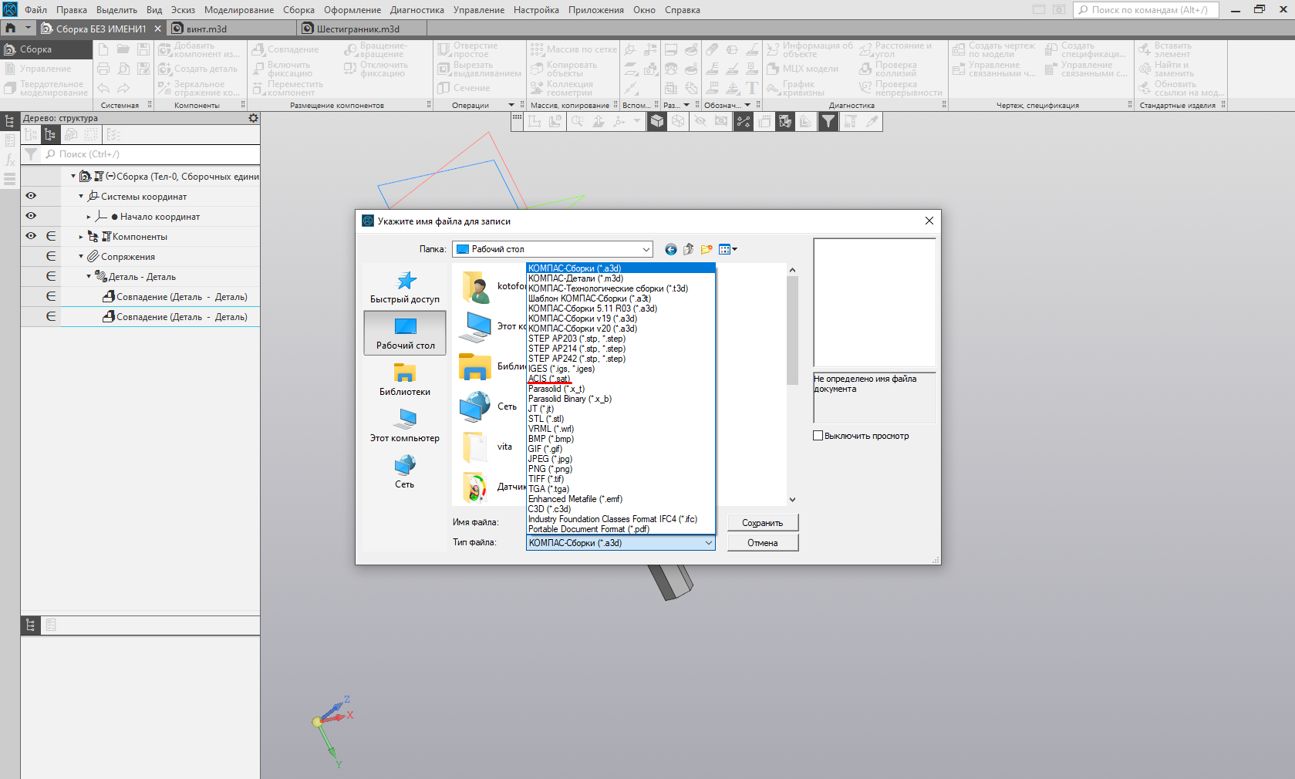

1. В разделе Geometry выбираем New DesignModeler Geometry.

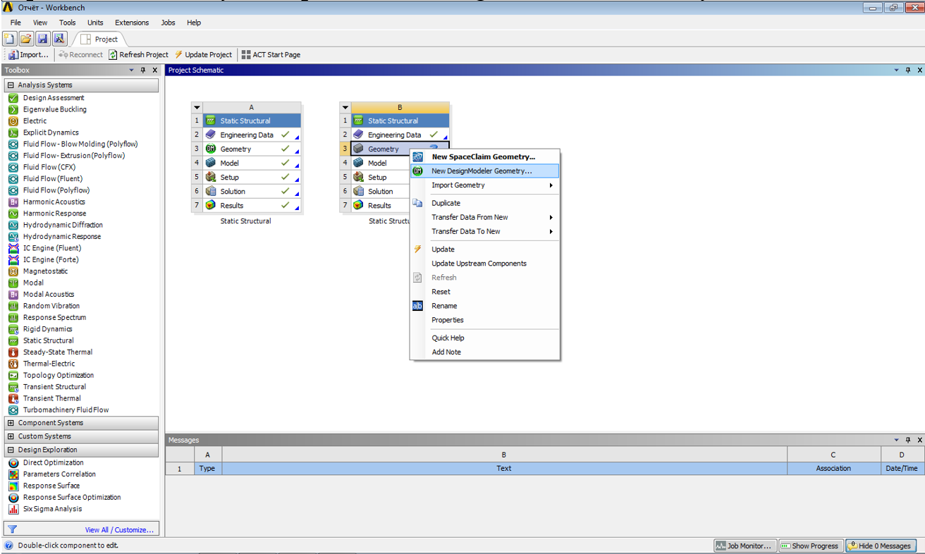

1. В DesignModeler выбираем нашу сборку, с помощью Import External Geometry File.

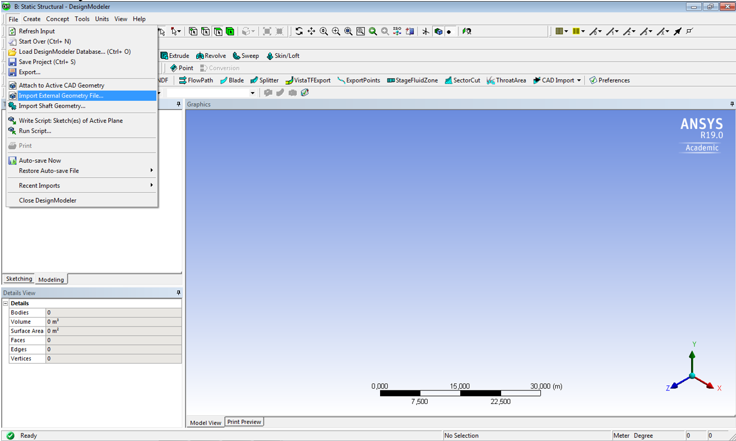

1. Нажимаем Generate.

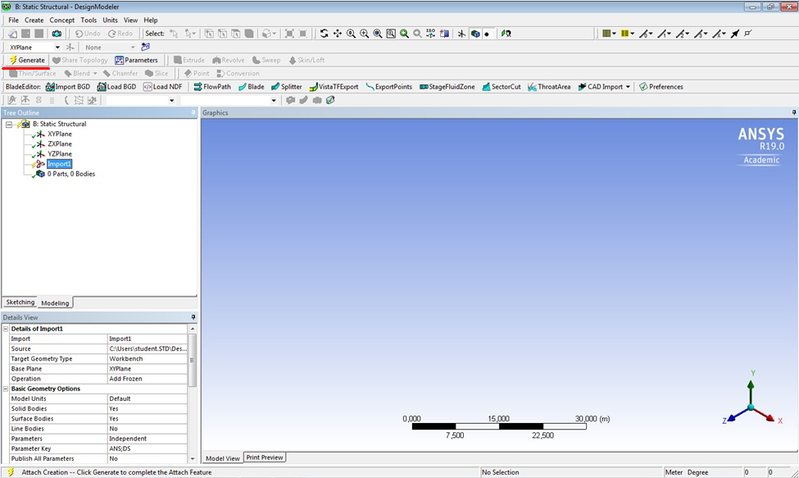

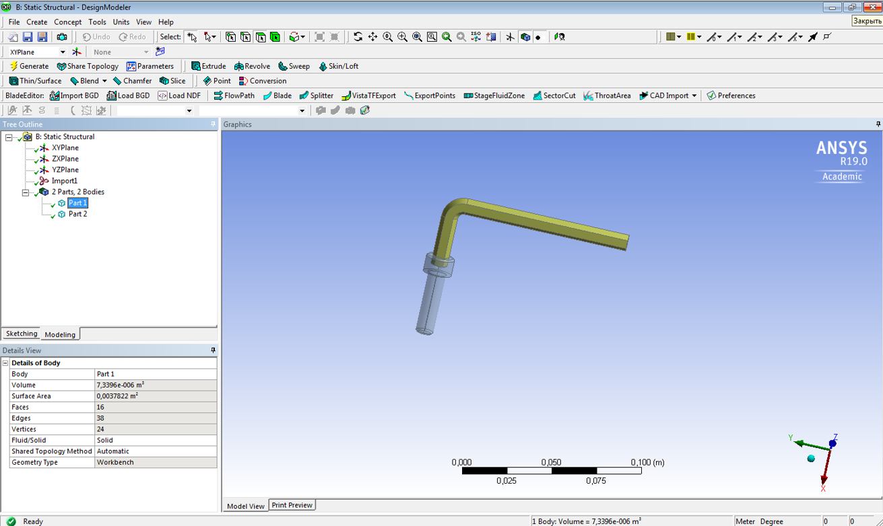

1. В разделе Model выбираем Edit.

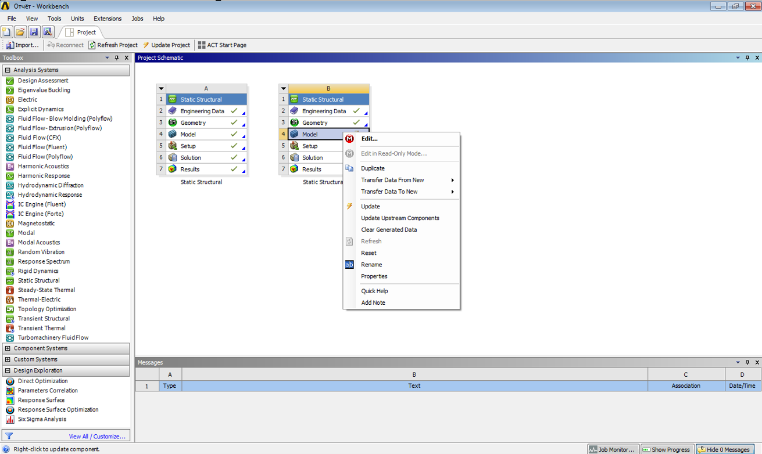

1. В разделе Mesh выбираем Insert→Contact Sizing.

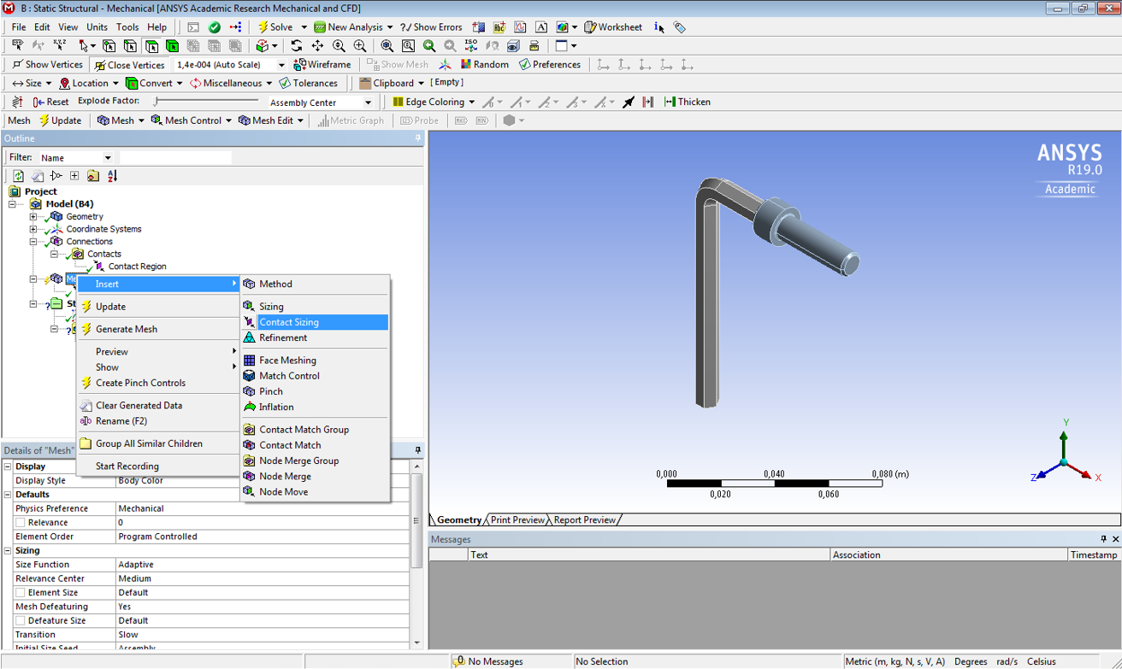

1. Нажимаем Update.

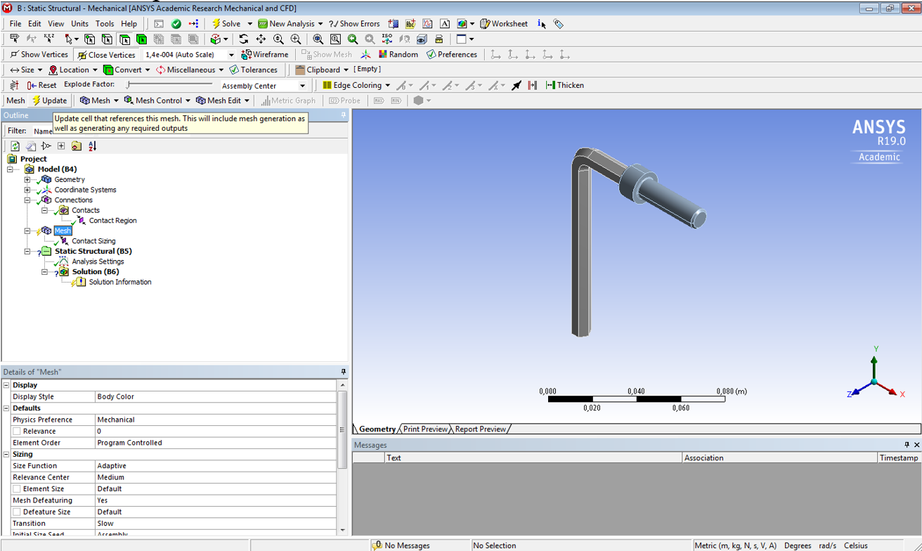

1. В разделе Supports выбираем Fixed Support.

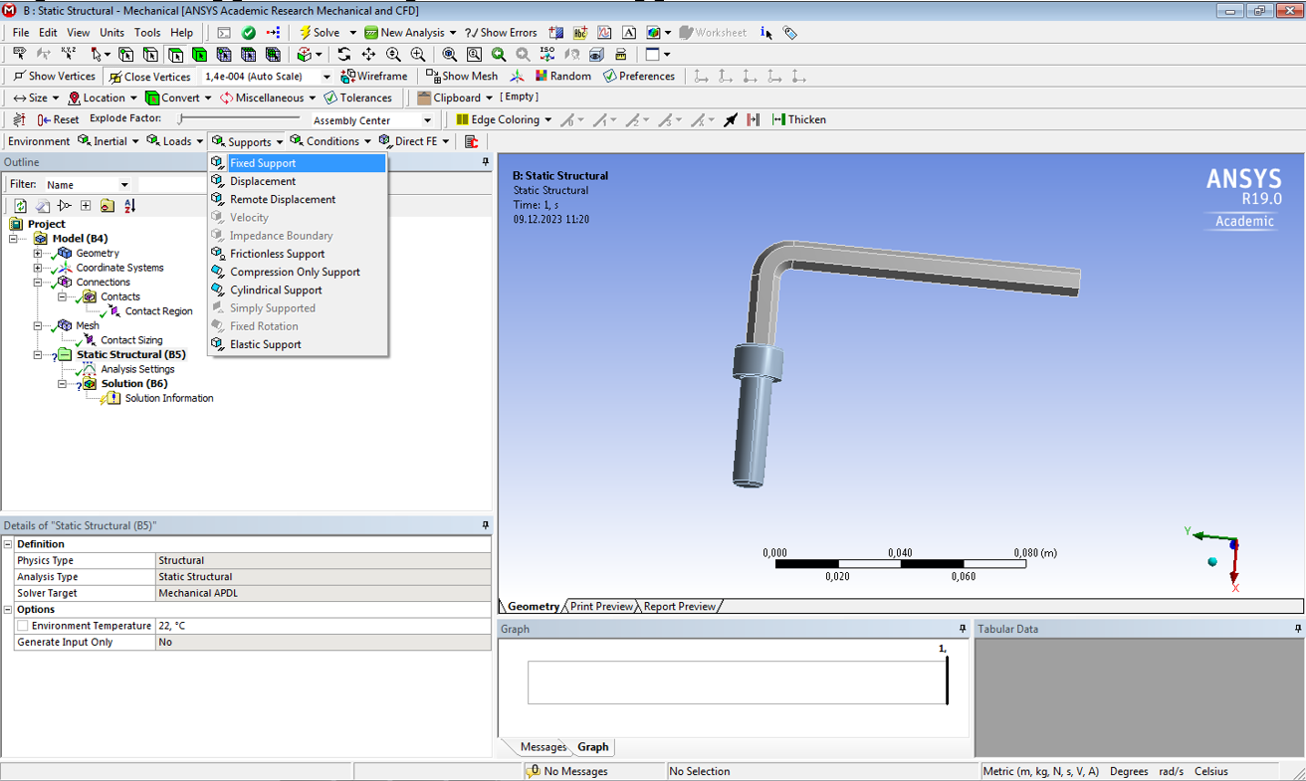

1. Выбираем грань для фиксации и нажимаем Apply в Geometry.

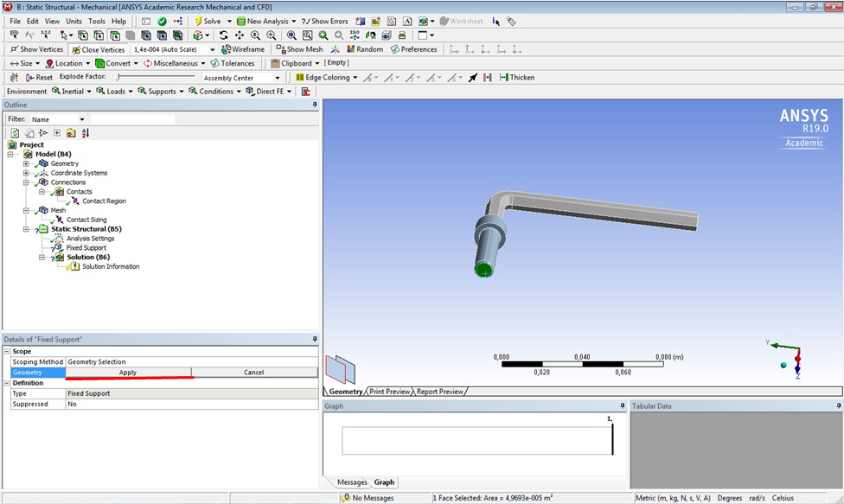

1. В разделе Loads выбираем Moment и выделяем грань.

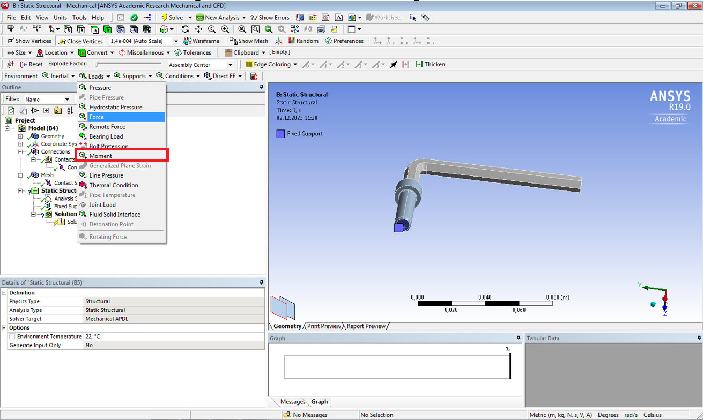

1. Выбираем в Scoping method Geometry Selection выбираем поверхность и задаем силу.

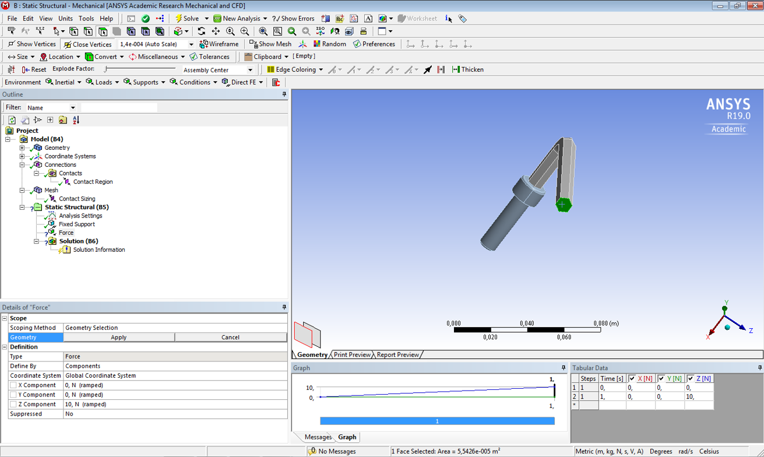

1. Во вкладке Solution выбираем Insert→Contact Tool→Contact Tool.

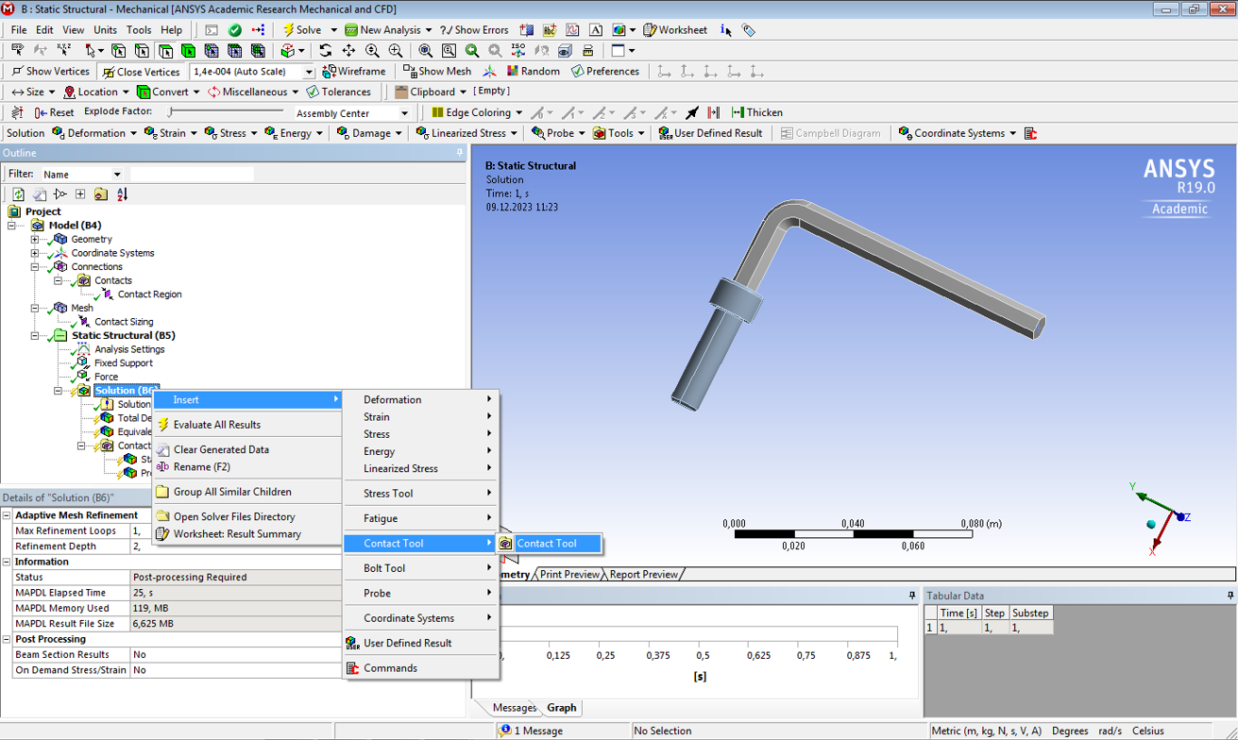

1. Во вкладке Contact Tool выбираем Insert→Pressure.

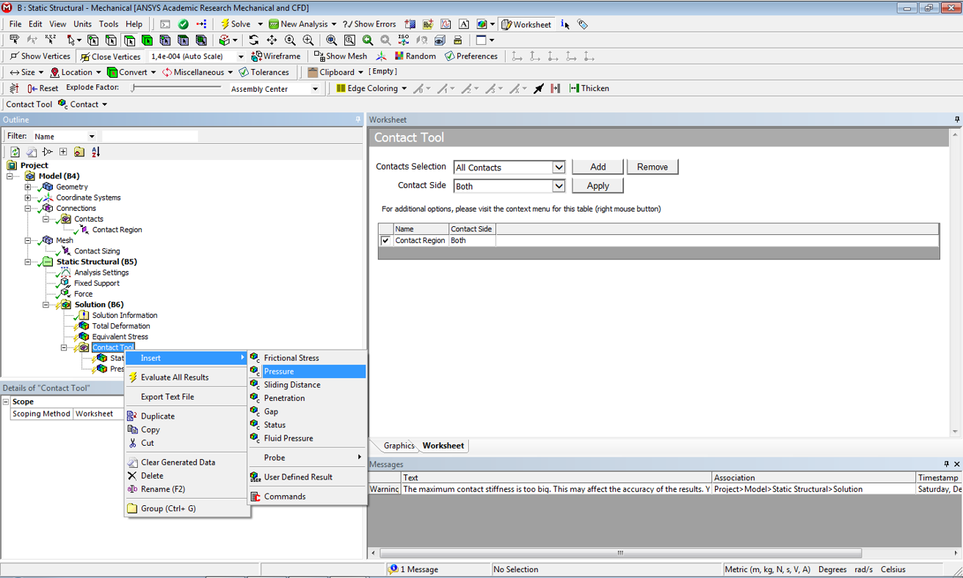

1. Результат расчётов.

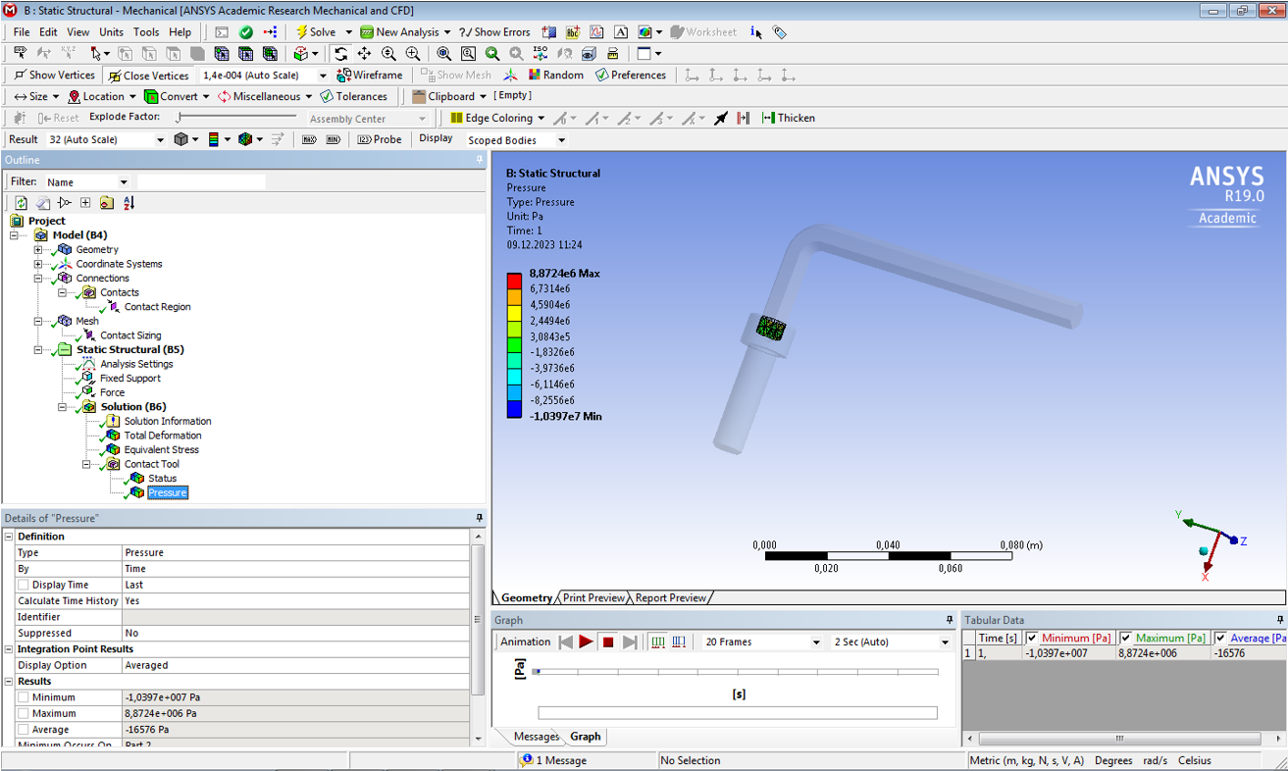

1. Оптимизация массы втулки.

Цель: ознакомится с методами моделирования в программе ANSYS; решить задачу оптимизации массы втулки.

1. Для решения задачи на оптимизацию воспользуемся программой ANSYS. Нам необходимо открыть Ansys Workbench.

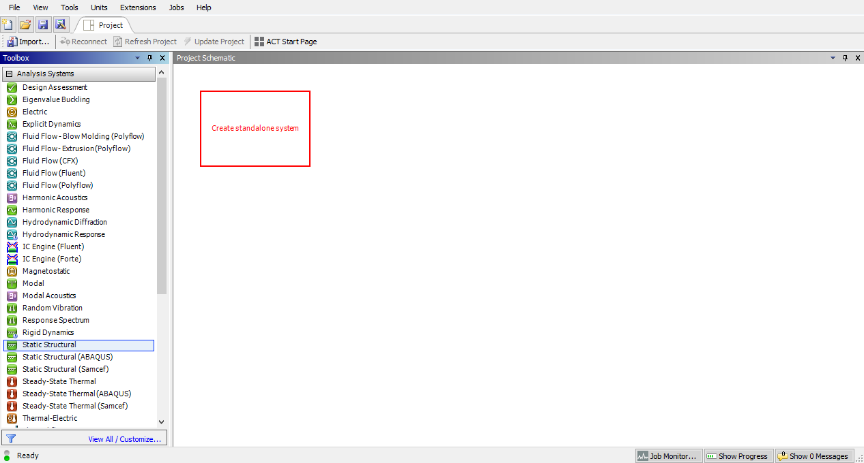

1. Для создания 3D модели детали воспользуемся разделом Static Structural. Из Toolbox добавить Static Structural в раздел Project Schematic (перенеся его).

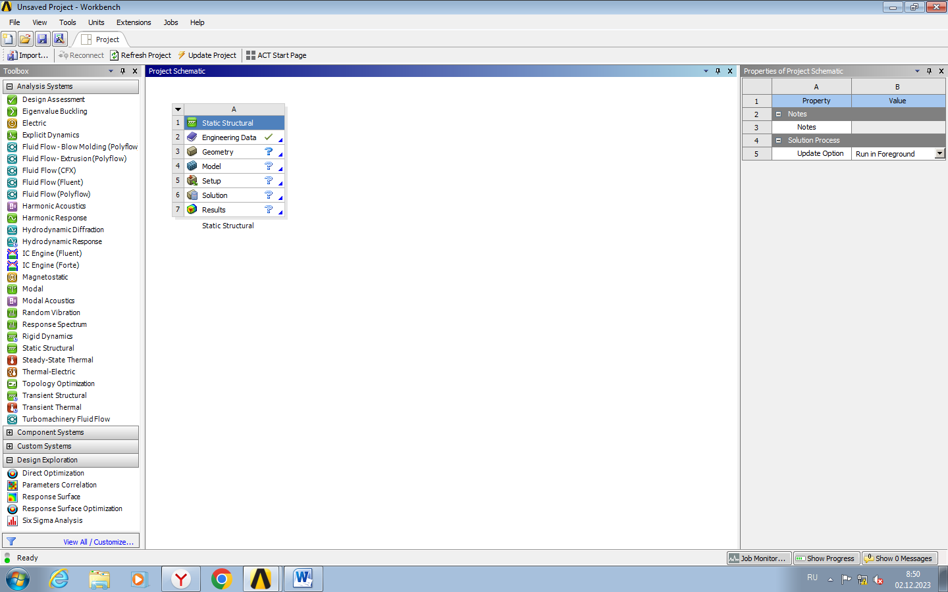

1. Откроем рабочее поле, нажав ПКМ по Geometry, а затем выбрать New DesignModeler Geometry.

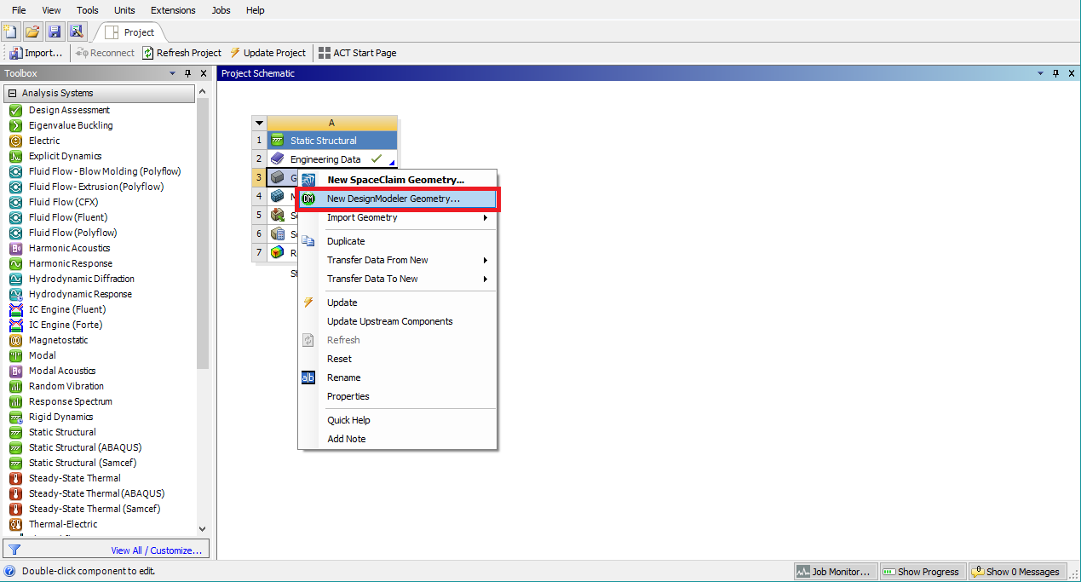

1. В появившемся окне выбрать плоскость XY нажав на вектор Z, затем выбрать XYPlane в Tree Outline.

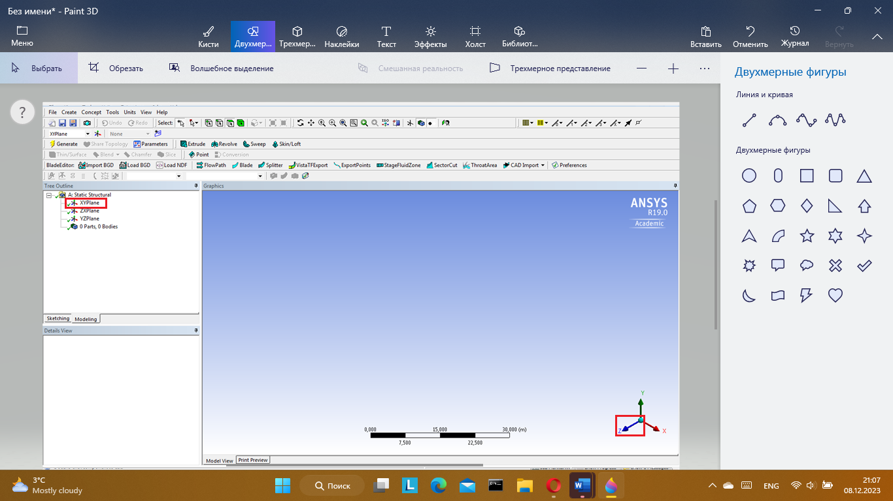

1. Создать скетч, нажав New Sketch и перейти в раздел sketching для задания границ детали.

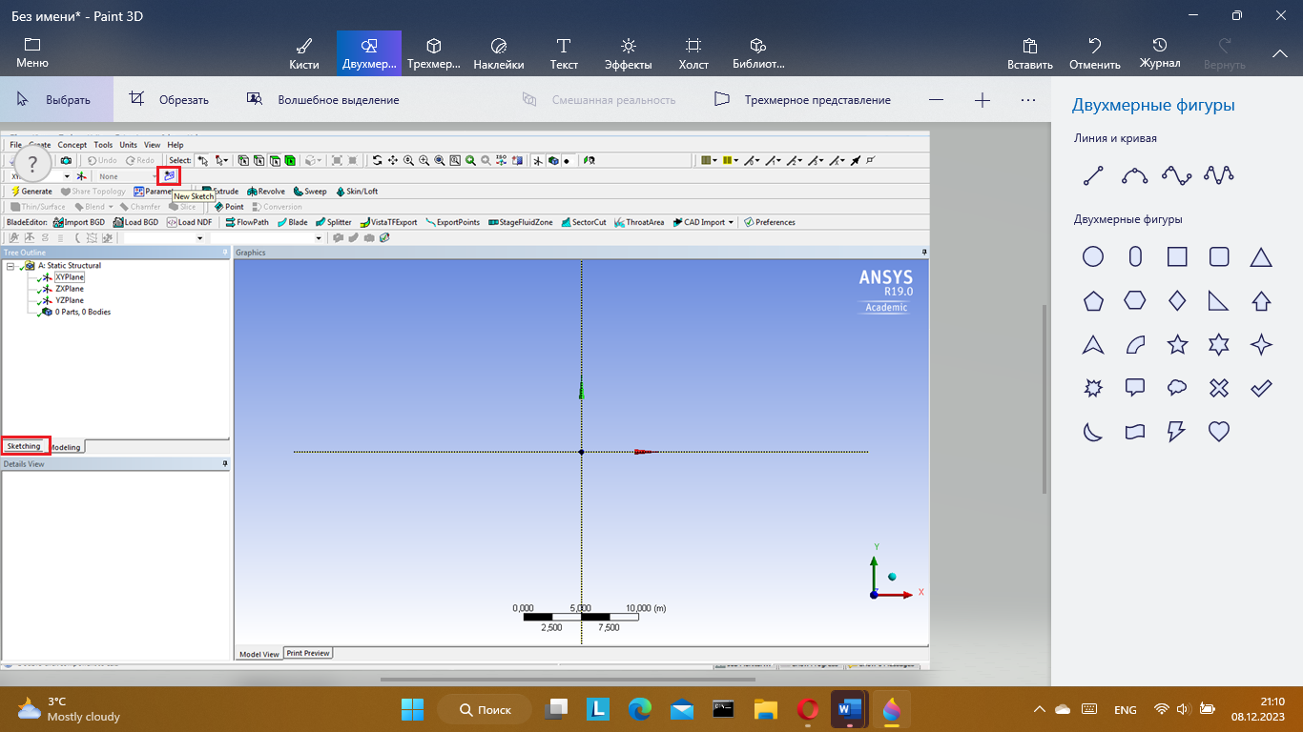

1. Выбрать Line в разделе Draw и нарисовать произвольный вертикальный отрезок.

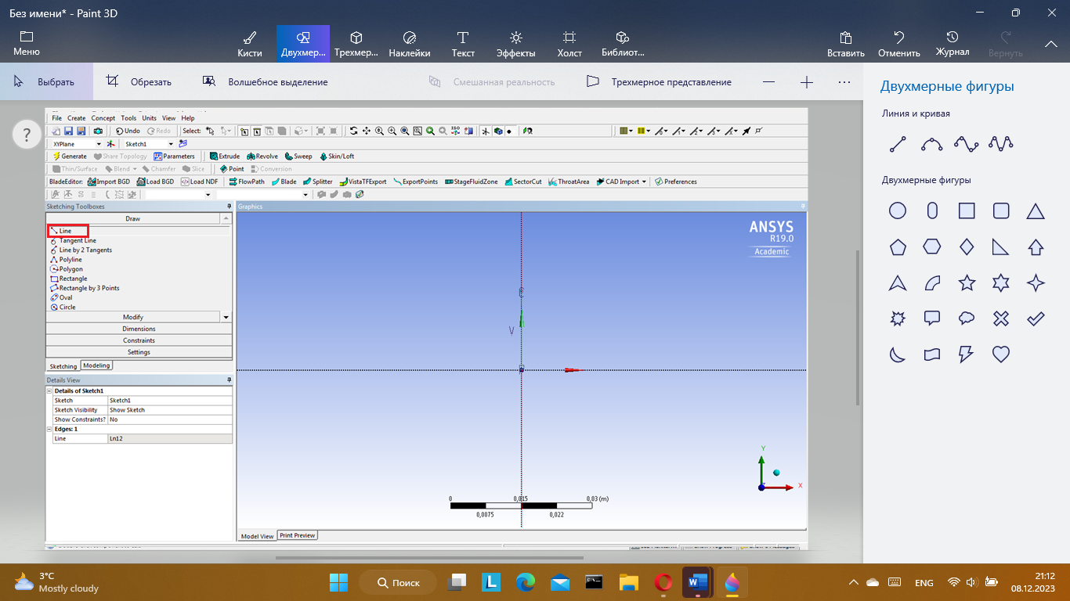

1. В разделе Dimensions выбрать Vertical и поставить размер от одного конца отрезка до другого.

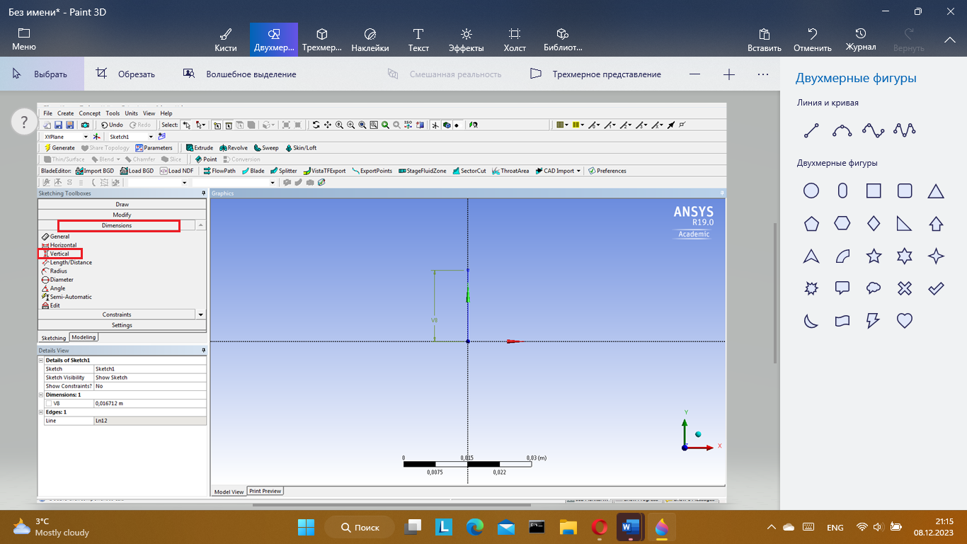

1. В разделе Details View поставить размер в колонке напротив отмеченного размера

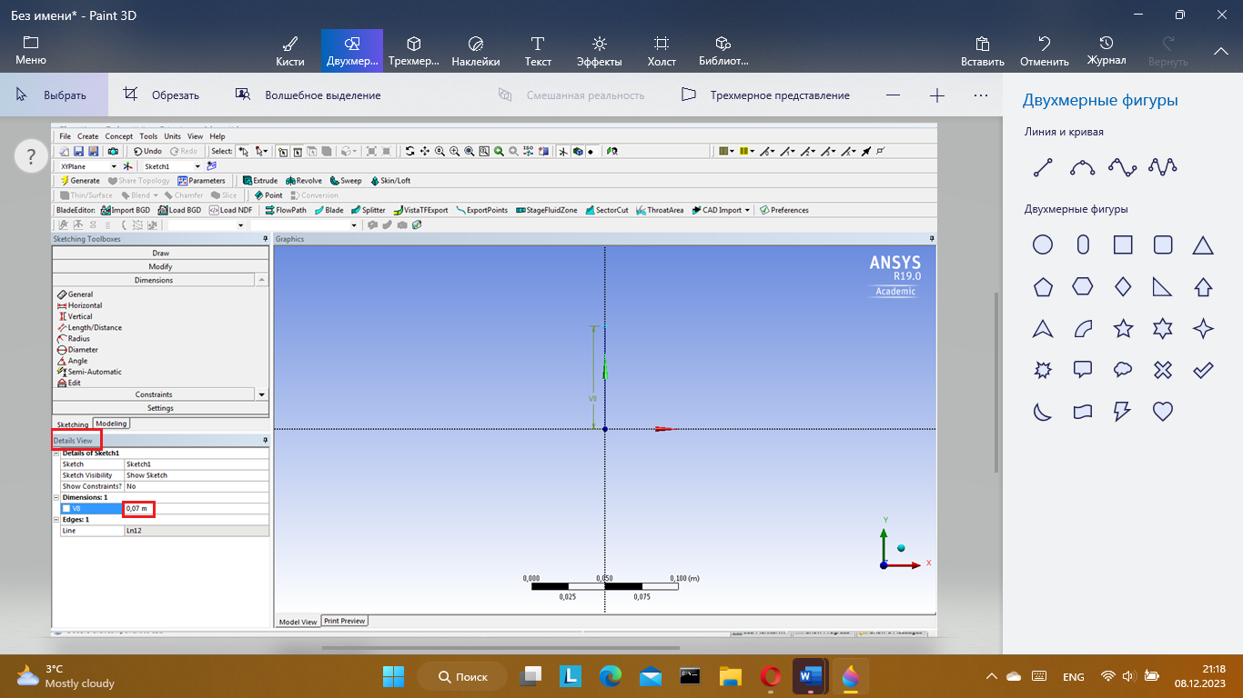

1. Аналогично сделать для горизонтального отрезка, выбрав Horizontal

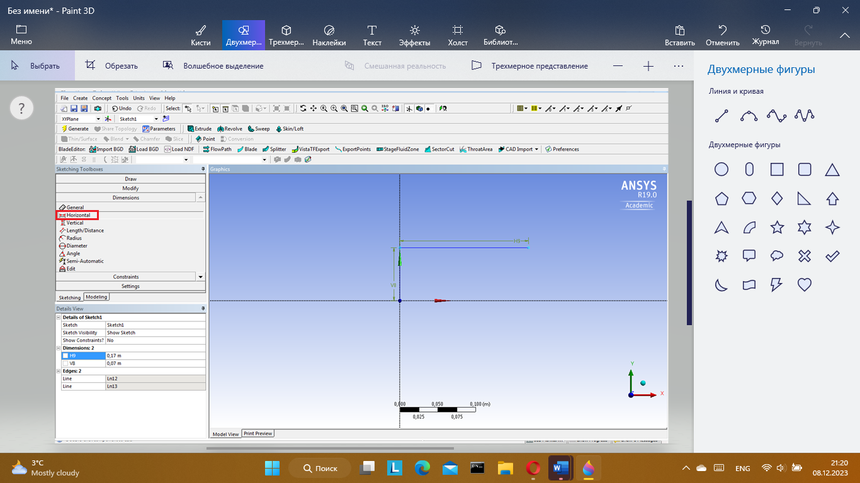

1. Построить чертёж втулки.

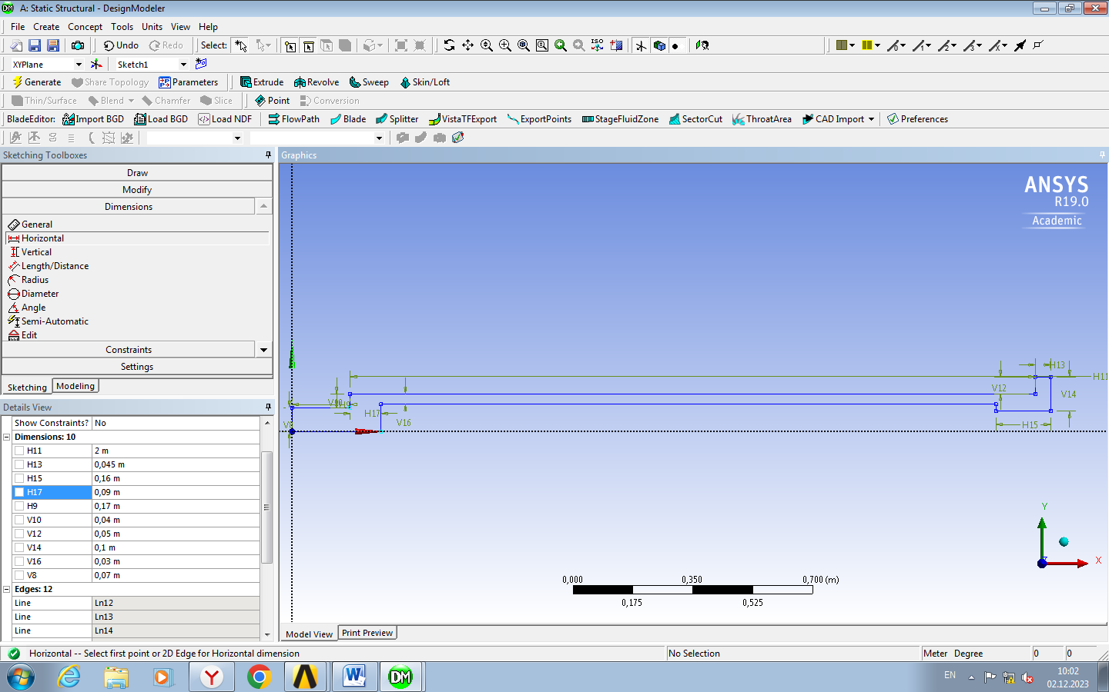

1. Для того чтобы сделать из чертежа 3D модель нужно нажать Revolve, в появившемся окне в разделе Geometry выбрать sketch1, в разделе Axis выбрать ось X. Нажать Apply.

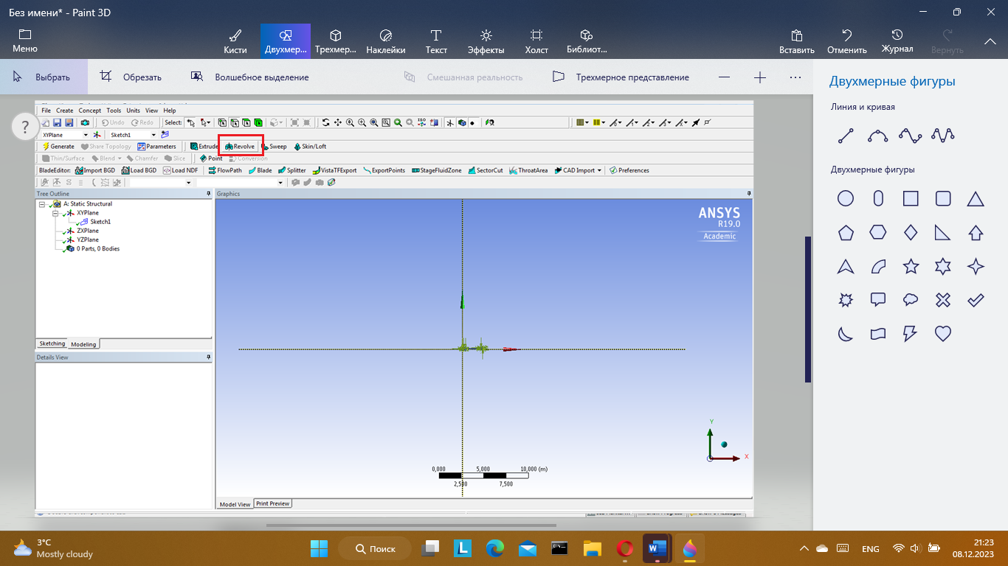

1. Нажать Generate. Появится 3D модель.

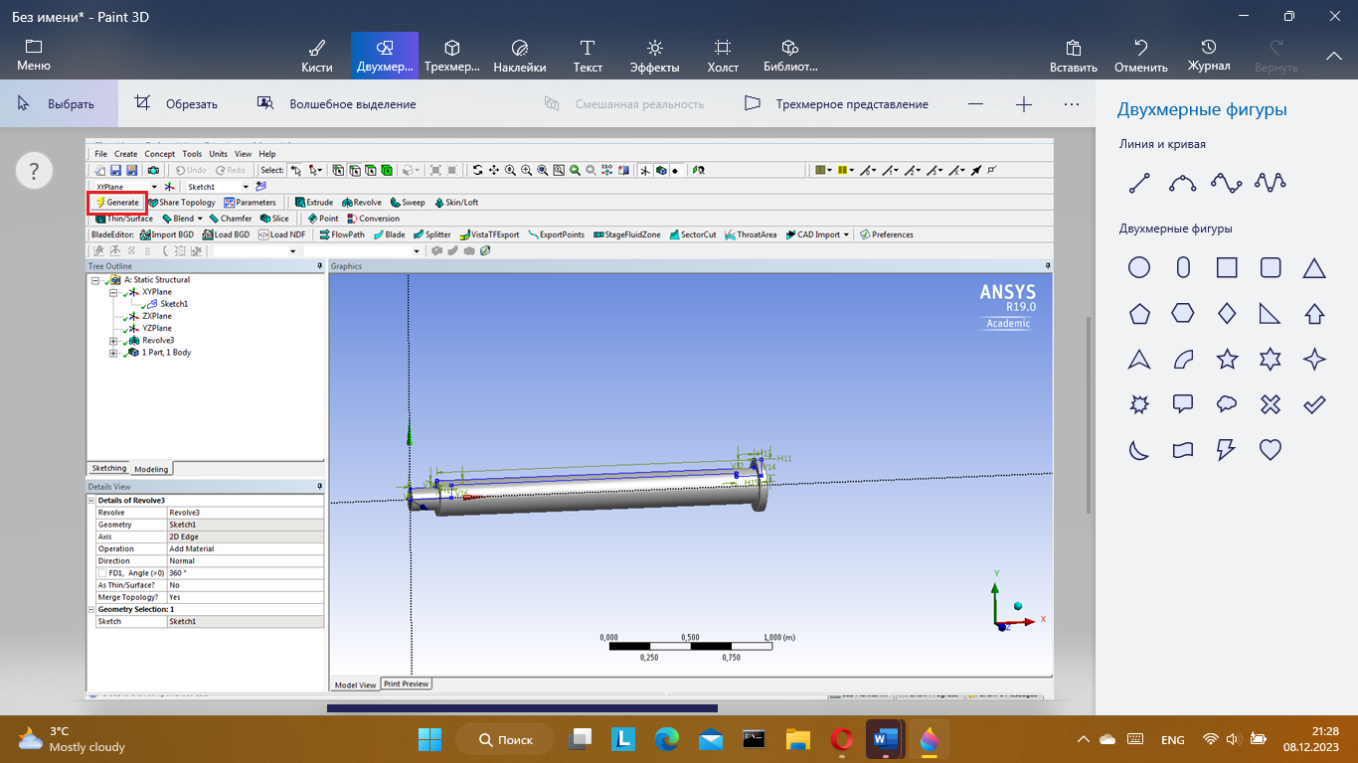

1. Для оптимизации детали необходимо параметризировать размеры 0,09 и 0,03 (поставив D в окне слева от размера) в Details View.

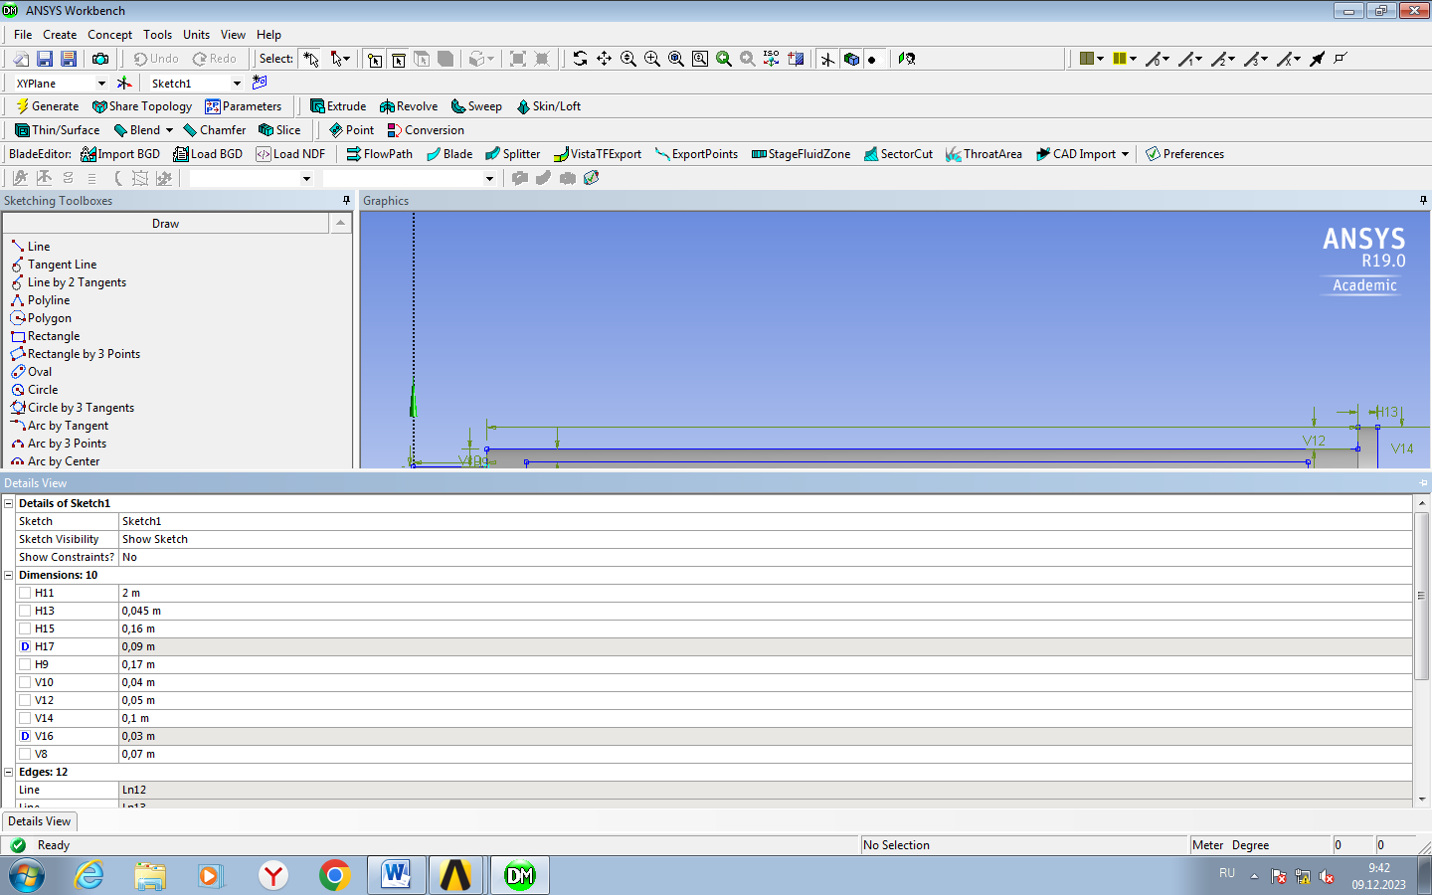

1. Выйти во вкладку Project. Зададим давление, нагружаемое на деталь. Необходимо открыть раздел Model.

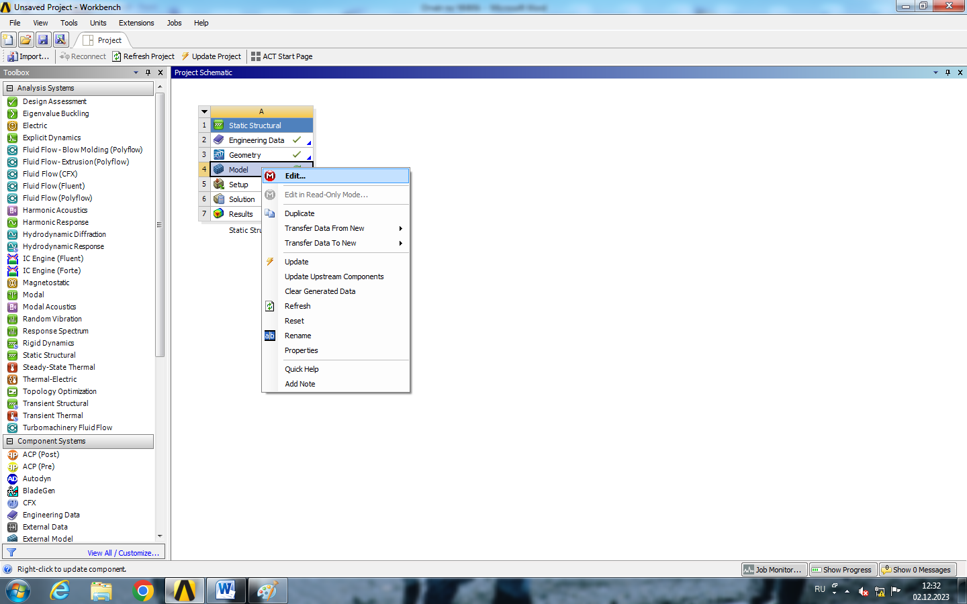

1. Во вкладке Mash в разделе Relevance Center поменять значение на Medium

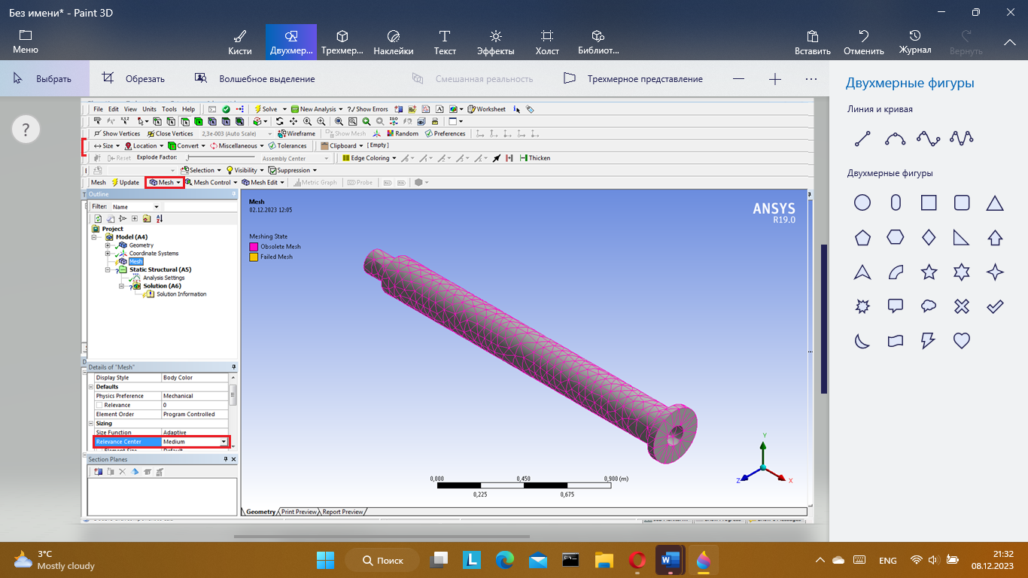

1. Перейти во вкладку Static Structural. Выбрать параметр Loads, затем force. Define by задать Components, значение в X Component задать равным -1,2 МПа. Направление (Geometry) указать как на фотографии и нажать Apply.

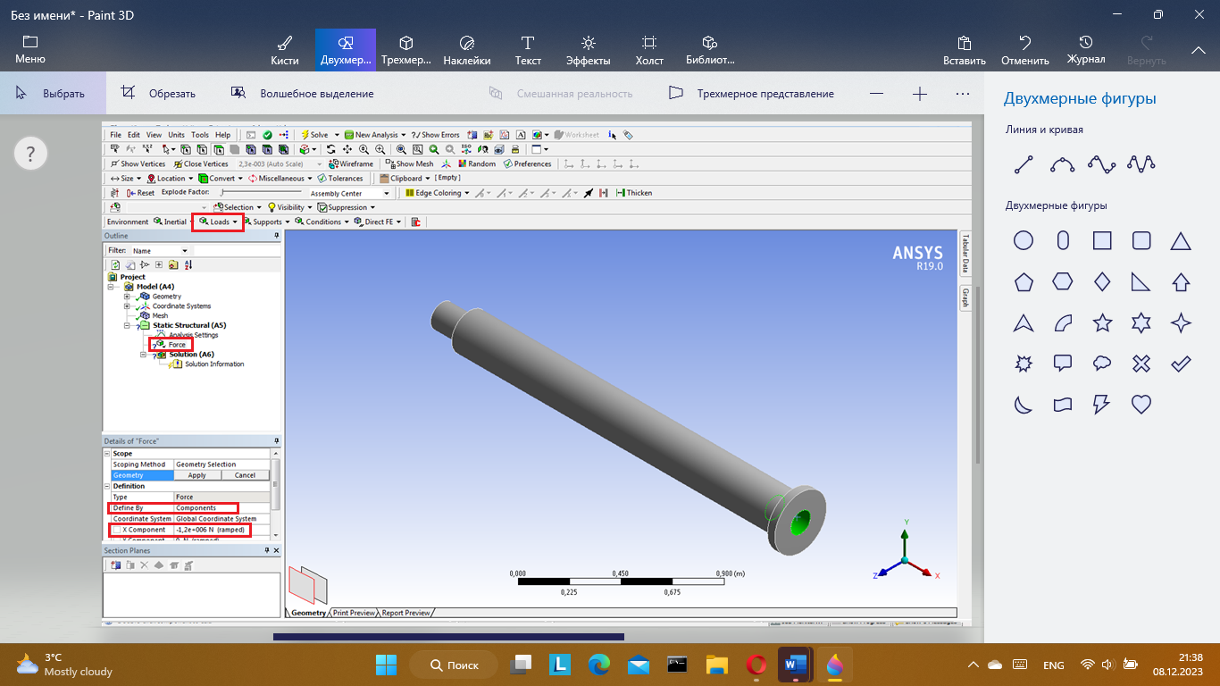

1. В параметре Supports выбрать Fixed Support, направление (Geometry) указать как на фотографии и нажать Apply.

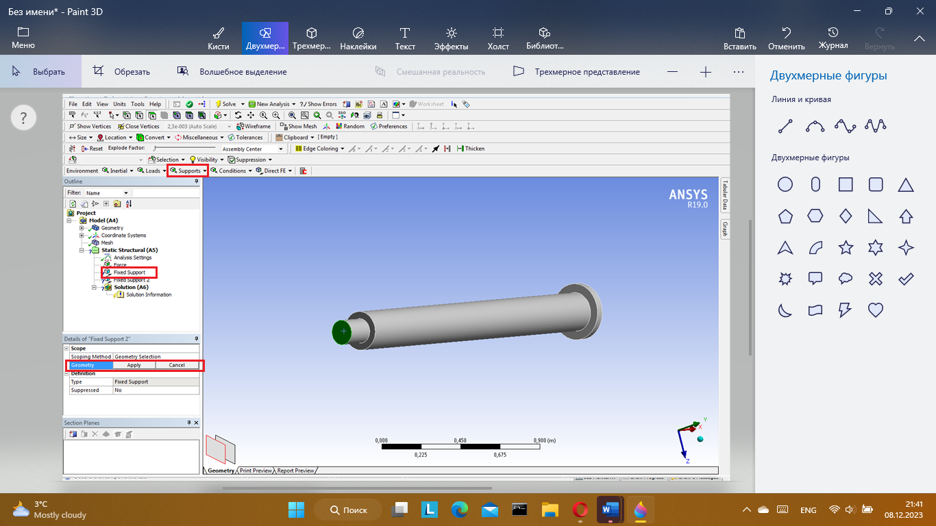

1. Во вкладке Solution выбрать Stress Equivalent (von-Mises). Нажать Solve.

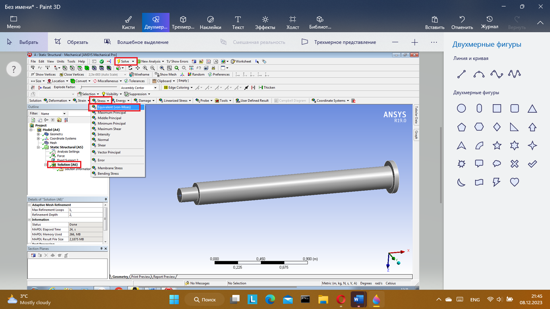

1. Подсчёт.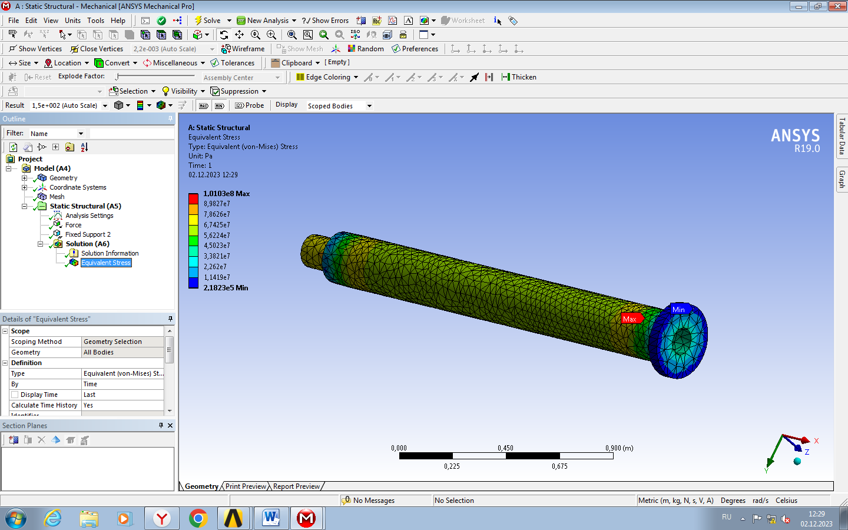
2. Во Вкладке Coordinate System нажать Insert, затем Coordinate system.

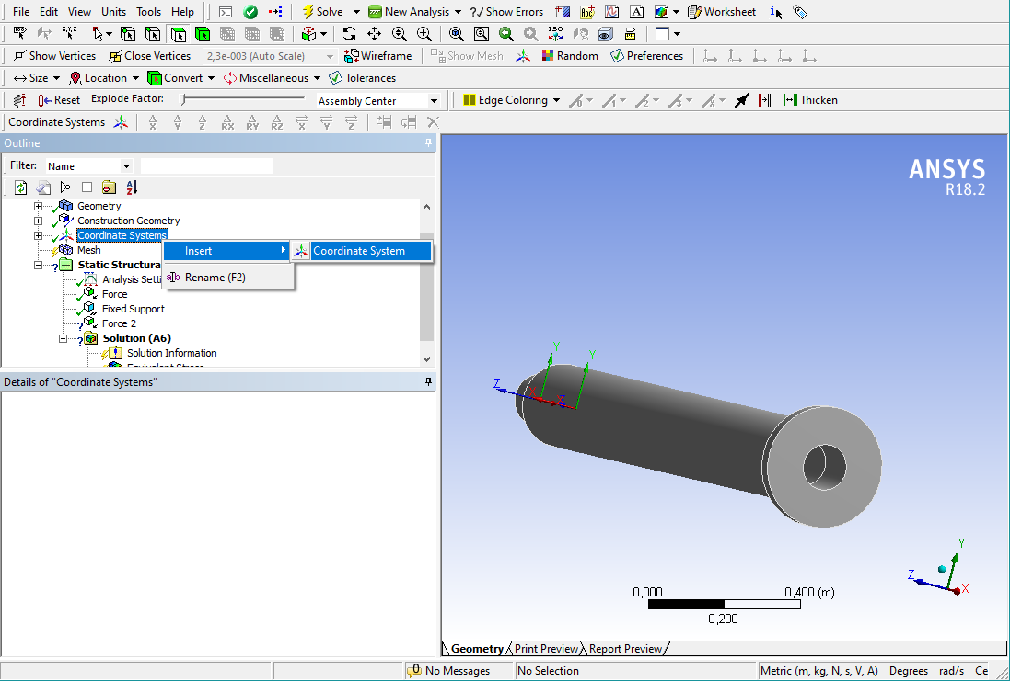

1. Указать значение X=0,28 м. В Principal Axis значение в Define By поменять на Global Z Axis.

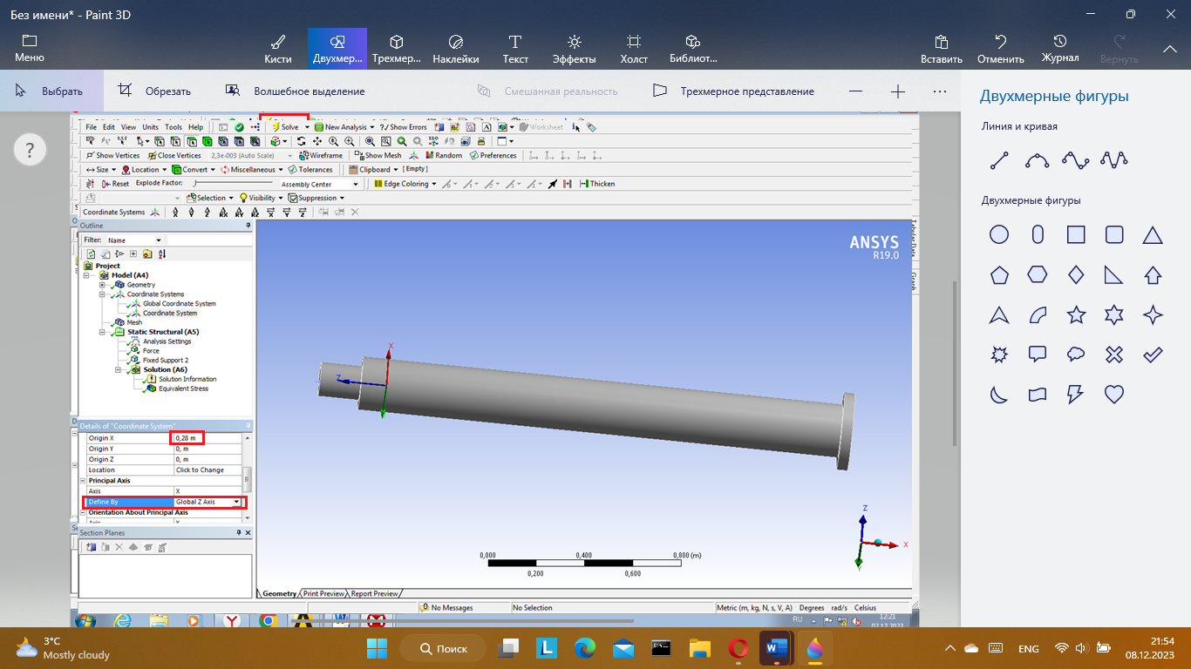

1. ПКМ по новой Coordinate system, затем create construction surface.

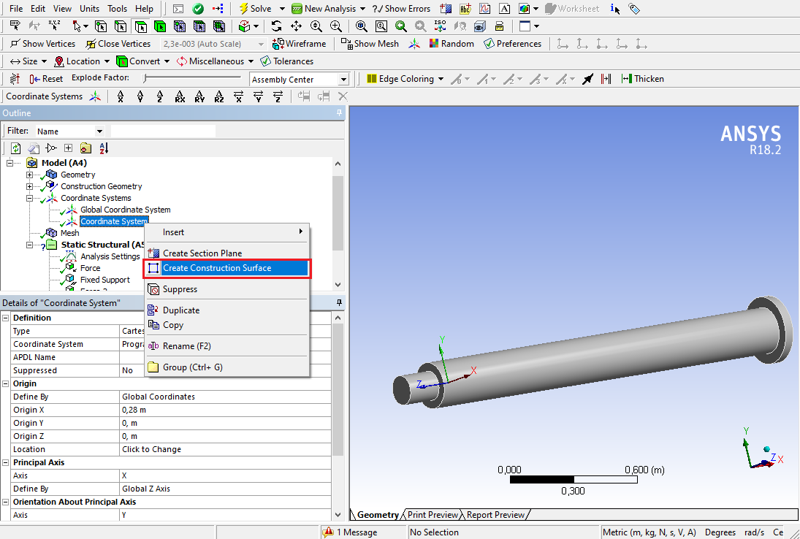

1. Появилась вспомогательная плоскость.

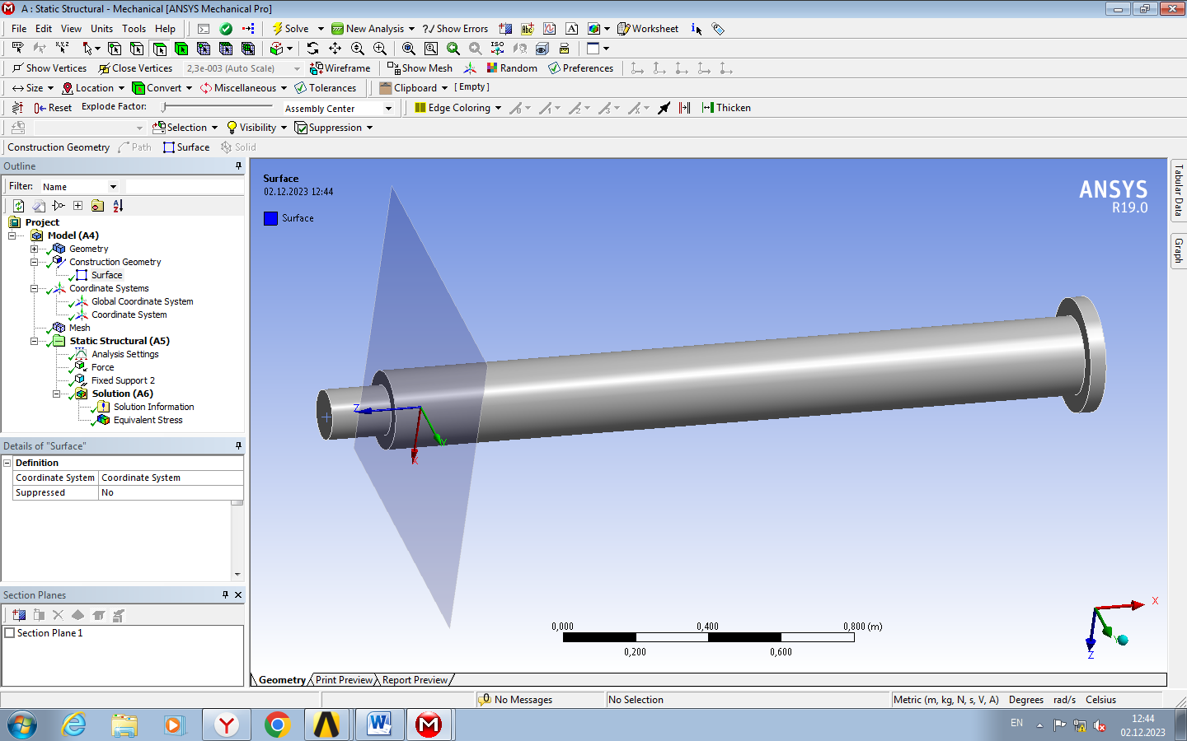

1. Во вкладке Solution выбрать Stress, затем Stress Equivalent (von-Mises). Нажать Solve.

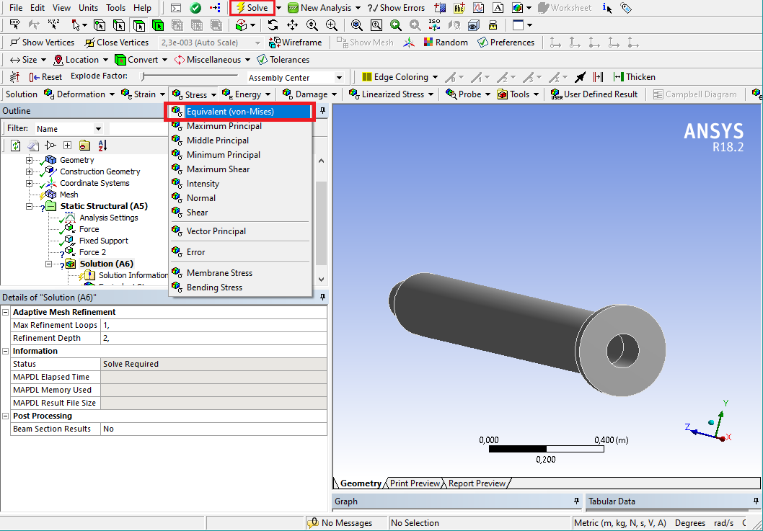

1. Появилось давление на вспомогательную плоскость. Поставить P напротив Maximum.

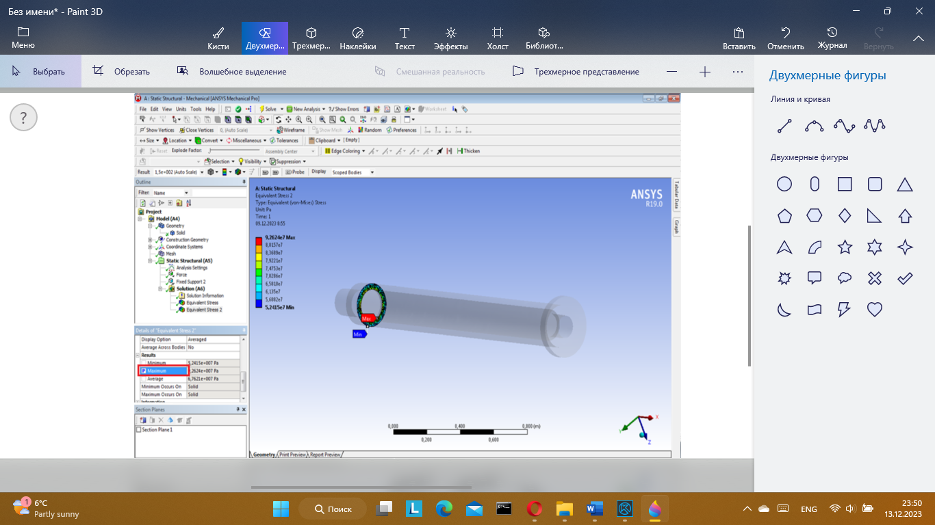

1. В разделе Geometry выбрать Sold и напротив массы поставить P.

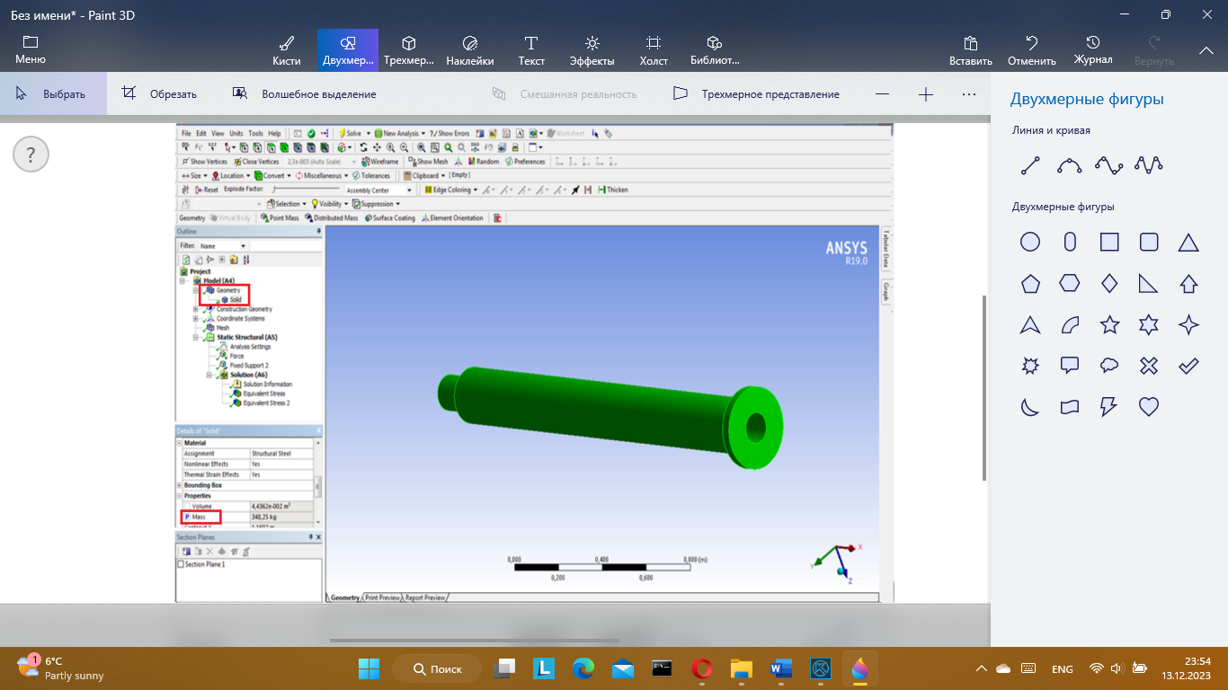

1. Выйти во вкладку Project. Перетащить Response surface Optimization. Нажать Design of Experiments.

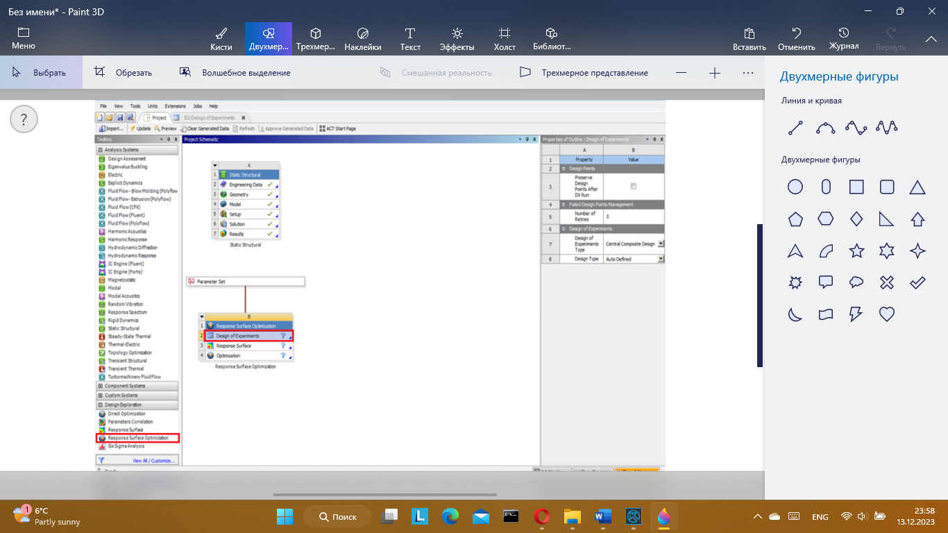

1. В появившемся окне нажать Update. Программа посчитает выходные параметры.

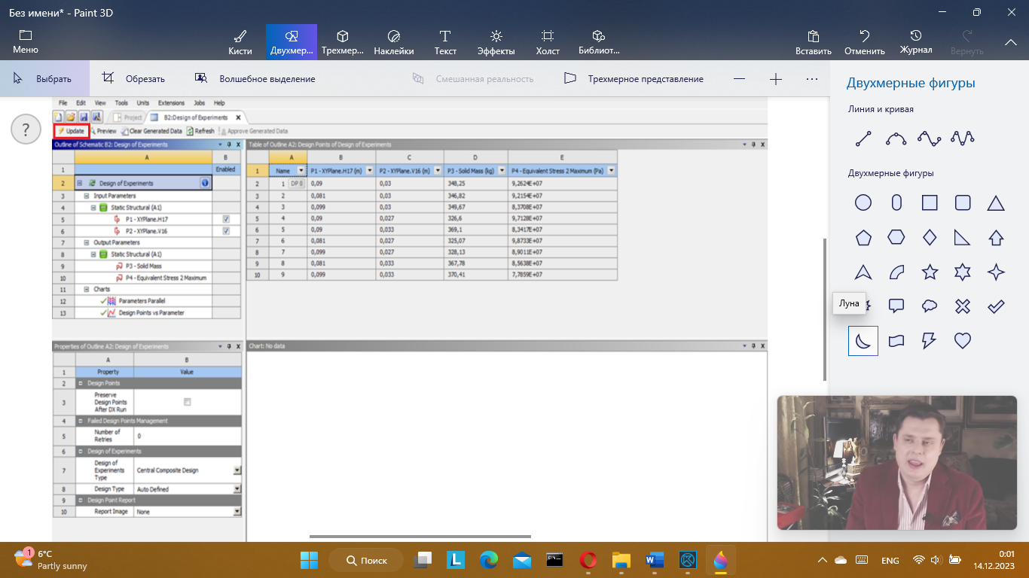

1. Перейти в Response Surface

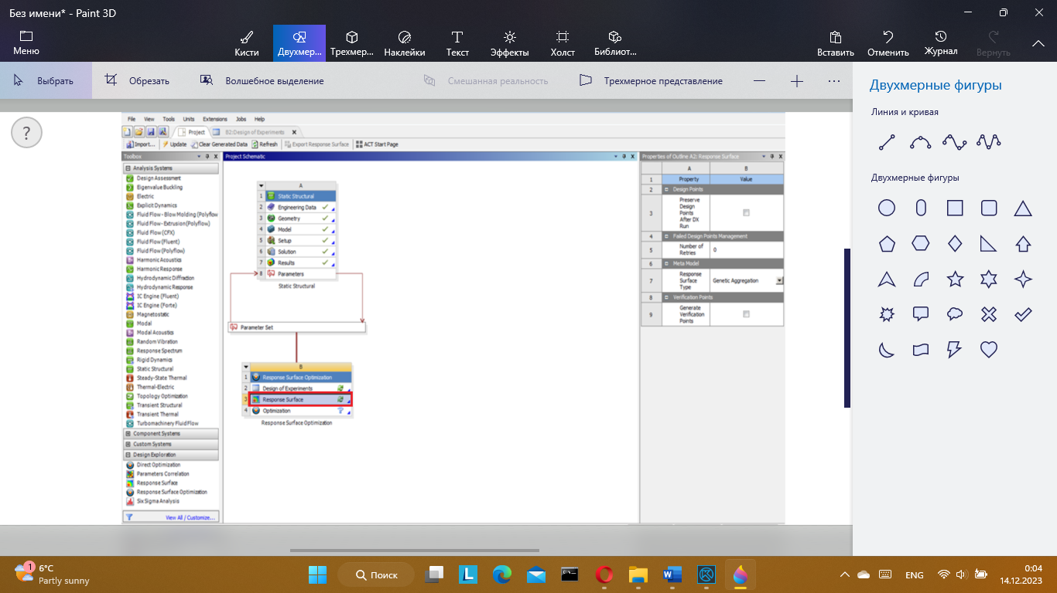

1. Нажать Update. Программа выдаст графики для заданных значений.

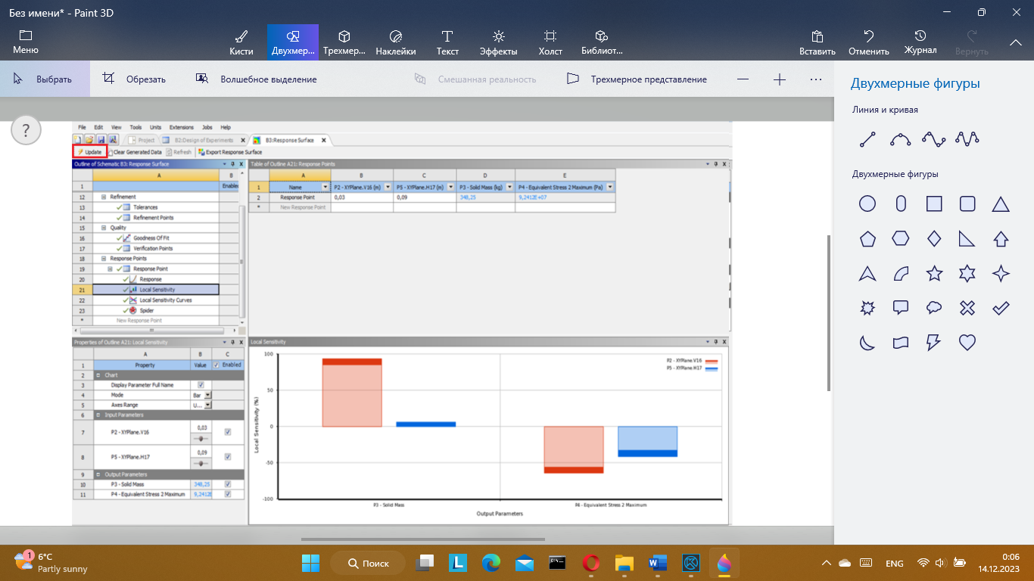

1. Открыть Optimization

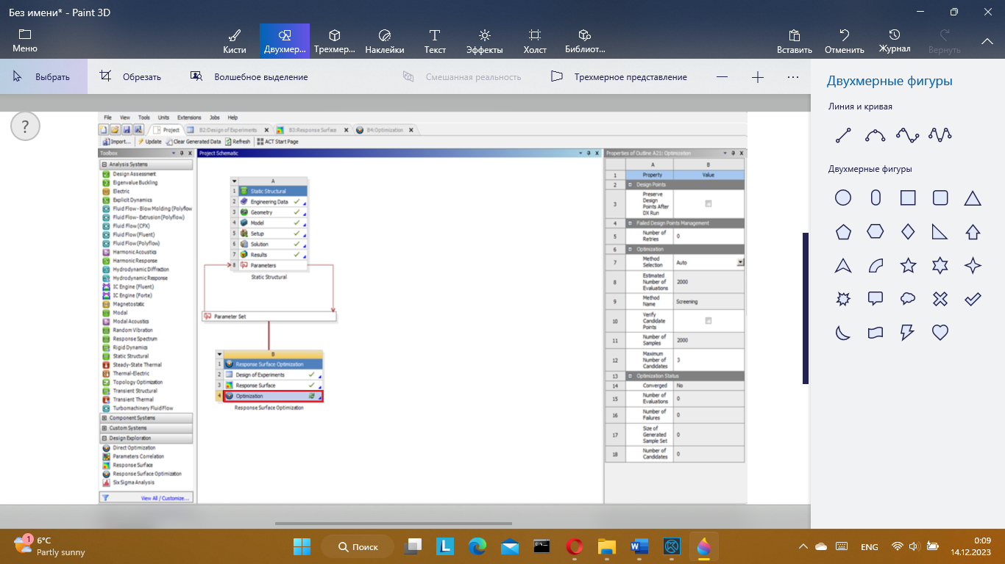

1. Необходимо минимизировать массу детали выбрав параметр Minimize.

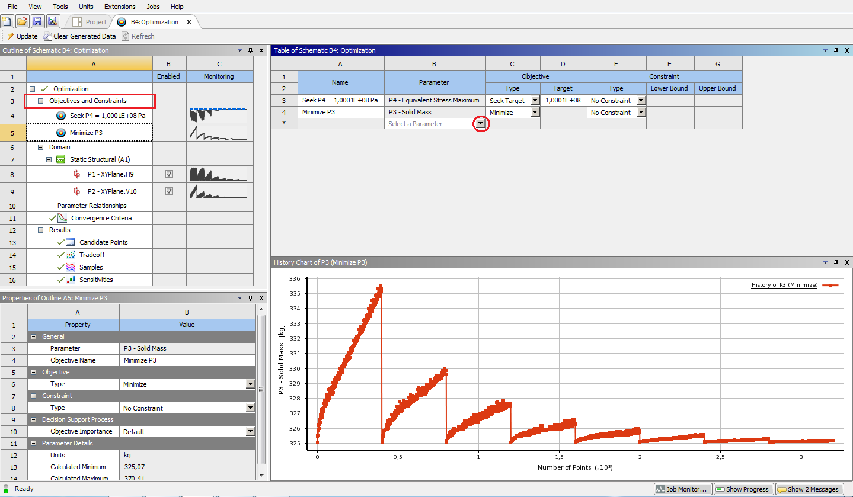

1. Выбрать одно из решений для более точных расчётов.

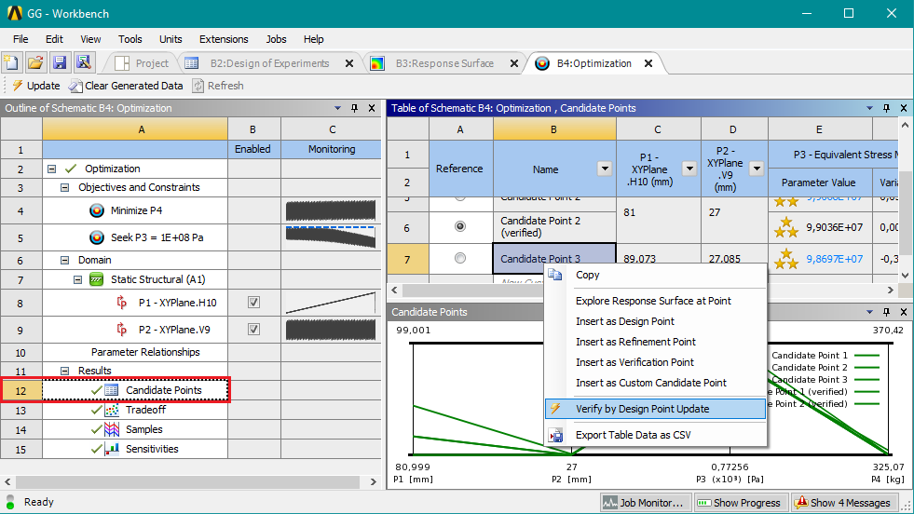

Вывод: Были решены задачи на расчет сил, действующих на шестигранный ключ и на оптимизацию размеров втулки. Также мы ознакомились с методами моделирования в программе ANSYS.